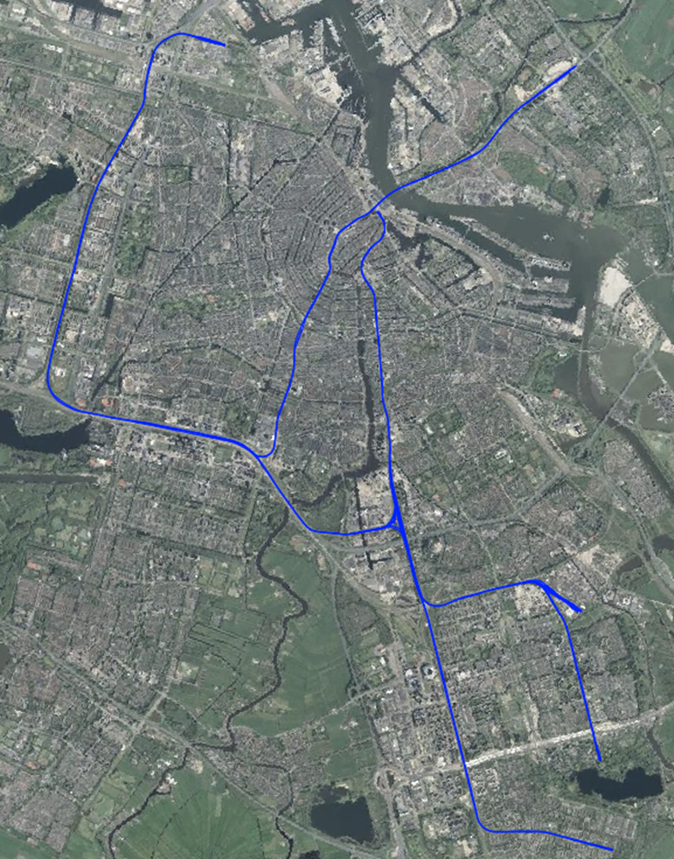
Lineair Object Beheer
Metro Systeem Amsterdam
“Het Spoortakmodel”
Deel I: Definities & Beschrijvingen LOB-model
Vertrouwelijkheidsniveau: | Openbaar

Colofon
GVB Rail Services
Provincialeweg 2
1112 XT DIEMEN

Assetmanagement Metrobaan
Uw contact | Marco van den Berg
Doorkiesnummer | 020 - 460 6864
E-mail | Marco.vandenberg@gvb.nl

Auteur(s): |  | Peter-Jan Blenkers (Gridware B.V.)  ir. M.A. van den Berg (GVB Rail Services)
Controle |  | Naam Datum: Handtekening
Beheerder Metro Baan  GVB Rail Services |  | Roel Bosch 00.00.0000
Autorisatie |  | Naam Datum: Handtekening
Manager Areaalbeheer  GVB Rail Services |  | ir. M.W.M. de Vrind 00.00.0000
Versienr. | Datum | Omschrijving wijziging | Gewijzigd door
0.98 | 17-12-2018 | Opzet concept vanuit kopie Productbeschrijving gegevensleveringen BBMS v2.4 van Prorail datum 17 juni 2016 | P.Blenkers
0.99 | 27-12-2018 | Aanpassing definitie Engelse Wissels | P.Blenkers
1.00 | 10-01-2018 | Aanpassingen n.a.v. eerste input Roel Bosch, Marco van den Berg | P.Blenkers
1.01 | 23-01-2019 | Aanpassingen n.a.v. uitwerking spoorwisselnamen laag en kilometerlint laag | P.Blenkers
1.02 | 11-06-2019 | Verdere uitwerking delta-file en diverse kaartlagen | P.Blenkers
1.04 | 25-06-2019 | Update n.a.v. input Marco vd Berg | P.Blenkers
1.05 | 26-06-2019 | Correctie kilometerlint situaties grensgebieden | P.Blenkers
1.06 | 24-7-2019 | Aanpassingen extra kaartlagen | P.Blenkers
1.07 | 06-08-2019 | Aanpassingen extra kaartlagen na input Johannes Bloemendaal | P.Blenkers
1.08 | 20-05-2019 | Aanpassingen extra kaartlagen na input Fred Meijer, Zohir el Boustani en Marco vd Berg over AM-RAIL tekeningen | P.Blenkers
1.09 | 28-08-2019 | Toevoeging voorschrift datalevering Eddycurrent en Ultrasoon | P.Blenkers
1.10 | 30-09-2019 | Kleine aanpassingen in kader spoortak levering 3 aan Erdmann | P.Blenkers
1.11 | 16-10-2019 | Leveringsprotocol Geometrie-, Slijtage- en Perronmetingen | P.Blenkers
1.12 | 23-10-2019 | Additionele uitwerking schouwmeldingen en US-rapport leveringsdefinities en spoorstaafdefecten proces | P.Blenkers
1.13 | 25-10-2019 | Diverse kleine aanpassingen datalevering protocollen | P.Blenkers
1.14 | 05-11-2019 | Toevoeging kolommen ‘verplicht’ en ‘voorbeeld’ aan dataleveringsprotocollen. US- en Schouwmelding dataleveringsprotocol afgemaakt. | P.Blenkers
1.15 | 6-11-2019 | Meer dataleveringsprotocol aanpassingen. Vervanging delta-file hoofdstuk. Update spoortak_kmlint tabel. | P.Blenkers
1.16 | 19-11-2019 | Update dataleveringsprotocol slijtage en verkanting na input Autech. Afsplitsing hoofdstuk 7 dataleveringsprotocol naar apart document. | P.Blenkers
1.17 | 04-12-2019 | Aanpassing § 4.5.3. beheerproces KGE laag | P.Blenkers
1.18 | 04-12-2019 | Aanpassing Titel Document & Koptekst | M.A. van den Berg
1.19 | 16-12-2019 | Toevoeging extra afbeelding km lint situaties | P.Blenkers
1.20 | 4-8-2020 | Hoofdstuk 4.13 Balises toegevoegd, balises toegevoegd aan formele definitie Bijlage I en aanpassing delta-file format in formele definitie Bijlage I. Hoofdstuk 4.11 Perrons verbetert en aangepast in Bijlage I. | P.Blenkers
1.21 | 3-9-2020 | Update hoofdstuk perrons en splitsing hoofdstuk kunstwerken in viaducten en tunnels. | P.Blenkers
1.22 | 11-11-2020 | Toegevoegd hfst. 4.4, 4.15, 4.16, 4.17 en update Bijlage I in kader balises, blocks, BRN masten, Alstom kilometrering, Spoortakraster | P.Blenkers
1.23 | 20-05-2021 | Toegevoegd hfst. 4.18 en update Bijlage I in kader perronmeetpunten. | P.Blenkers
1.24 | 11-10-2021 | Toegevoegd hfst.4.19 baanvak | P.Blenkers
Inhoudsopgave
1. Inleiding 7
1.1 Doel 7
1.2 Spoortakmodel 7
1.3 Inhoud document 7
2. Overzicht ICT architectuur 8
2.1 Inleiding 8
2.2 BBK-omgeving 8
2.3 SPOORTAK-omgeving 9
2.4 LOB-omgeving 9
3. Definitie spoortakmodel MSA 10
3.1 Inleiding 10
3.2 Spoortak algemene definitie 10
3.3 Unieke identificatie van een spoortak 11
3.4 Spoortak richting 12
3.5 Spoortak shape en lengte 14
3.6 Spoortak topologie 15
3.7 Spoortakraster 16
4. Extra informatielagen spoortakmodel 18
4.1 Inleiding 18
4.2 Spoor-wisselnamen 18
4.2.1 Definitie 18
4.2.2 Bron 20
4.2.3 Beheerproces 20
4.3 Kilometerlint tracé 20
4.3.1 Definitie 20
4.3.2 Bron 26
4.3.3 Beheerproces 27
4.4 Kilometerlint Alstom 27
4.4.1 Definitie 27
4.5 Trajectindeling 28
4.5.1 Definitie 28
4.5.2 Bron 30
4.5.3 Beheerproces 30
4.6 KGE 30
4.6.1 Definitie 30
4.6.2 Bron 30
4.6.3 Beheerproces 31
4.7 Stroomrails 31
4.7.1 Definitie 31
4.7.2 Bron 32
4.7.3 Beheerproces 32
4.8 Lokale snelheid 32
4.8.1 Definitie 32
4.8.2 Bron 33
4.8.3 Beheerproces 33
4.9 Booggegevens 33
4.9.1 Definitie 33
4.9.2 Bron 34
4.9.3 Beheerproces 36
4.10 Ontwerpverkanting 36
4.10.1 Definitie 36
4.10.2 Bron 37
4.10.3 Beheerproces 38
4.11 Viaducten 38
4.11.1 Definitie 38
4.11.2 Bron 38
4.11.3 Beheerproces 39
4.12 Tunnels 39
4.12.1 Definitie 39
4.12.2 Bron 40
4.12.3 Beheerproces 40
4.13 Perrons 40
4.13.1 Definitie 40
4.13.2 Bron 41
4.13.3 Beheerproces 42
4.14 Spoorhelling 42
4.14.1 Definitie 42
4.14.2 Bron 43
4.14.3 Beheerproces 44
4.15 Balises 44
4.15.1 Definitie 44
4.15.2 Bron 45
4.16 Blocks 46
4.16.1 Definitie 46
4.16.2 Bron 47
4.16.3 Beheerproces 47
4.17 BRN masten 47
4.17.1 Definitie 47
4.17.2 Bron 48
4.18 Perron meetpunten 49
4.18.1 Definitie 49
4.18.2 Bron 49
4.19 Baanvak 49
4.19.1 Definitie 49
4.19.2 Bron 50
5. Procesbeschrijvingen 51
5.1 Spoorstaafdefecten proces 51
5.2 Liggingsonderhoudsproces 52
6. Versiebeheer spoortakmodel 53
6.1 Inleiding 53
6.2 Proces beschrijving 53
6.3 Delta-file 54
6.4 Verantwoordelijken 54
6.5 Actualiteit spoortakmodel 54
Bijlage I. Formele spoortaklevering definitie 56
Definities en afkortingen 65
Bijlage II. Voorbeeld AM-RAIL tekening 66

Inleiding

Doel

Binnen Metro Systeem Amsterdam (MSA) worden jaarlijks vele metingen op sporen uitgevoerd. Denk hierbij aan bijvoorbeeld spoorgeometrie, spoorstaafdefecten en kopslijtage metingen. Om deze data over lange historische periodes goed te kunnen borgen en visualiseren is een systematiek benodigd. In dit document wordt deze systematiek beschreven. De systematiek bestaat uit twee onderdelen: het spoortakkenmodel en IRISSYS. Het spoortakmodel is een dataset waarin de ruimtelijke configuratie van het spoornetwerk is vastgelegd. IRISSYS is het softwarepakket waarin metingen van verschillende dataleveranciers aan het spoortakmodel worden gekoppeld. Tevens kan middels IRISSYS deze data makkelijk gevisualiseerd en geanalyseerd worden.
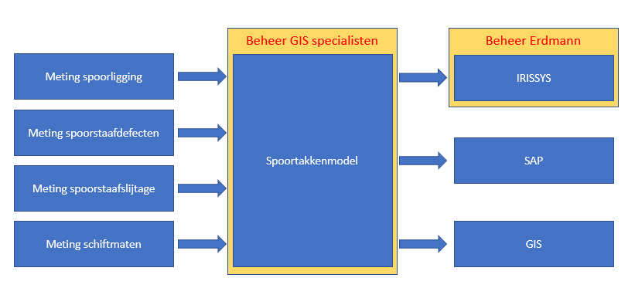
Figuur 0 Opbouw lineair object beheer en conditiedata systematiek

Spoortakmodel

Een spoortak is een abstracte representatie van een aanwezig spoor. Deze representatie is nodig om meetdata van verschillende leveranciers over langere tijdperiodes aan te koppelen zodat deze op een zinvolle manier kunnen worden vergeleken en geanalyseerd. Een spoortakkenmodel bestaat grofweg uit een tweetal onderdelen. Het eerste is het administratieve model. Oftewel welke spoortakken zijn er en hoe lang zijn deze. Het tweede deel is het GIS model. Hierbij wordt van elke spoortak de x- en y-coördinaten vastgelegd. Tevens zijn een aantal extra kaartlagen nodig met informatie over o.a. spoor- en wisselnamen, kilometerlinten, baanvakken, booggegevens, ontwerpverkanting, lokale snelheden, stroomrails, kunstwerken, perrons equipmentnummers en KGE’s. Het maken, jaarlijks beheren van deze kaarten en het destilleren van het eigenlijke spoortakkenmodel uit deze kaarten kan alleen door een professionele gis-partij worden gedaan.

Inhoud document

Voorliggend document geeft antwoord op de volgende vragen:
- Hoe is het spoortakmodel voor MSA gedefinieerd?
- Welke extra informatielagen maken deel uit van dit spoortakmodel?
- Welke ICT architectuur is ingericht ter ondersteuning van dit model?
- Hoe verloopt het versiebeheer proces van het spoortakmodel?
- Welke datasets maken deel uit van het spoortakmodel en hoe worden deze geleverd aan dataleveranciers?
- Hoe dienen dataleveranciers meetdata op het spoortakmodel aan te leveren?

Onderstaande figuur toont de verschillende datasets die samen het spoortakmodel constitueren. Inhoud van deze datasets wordt in volgende hoofdstukken toegelicht.

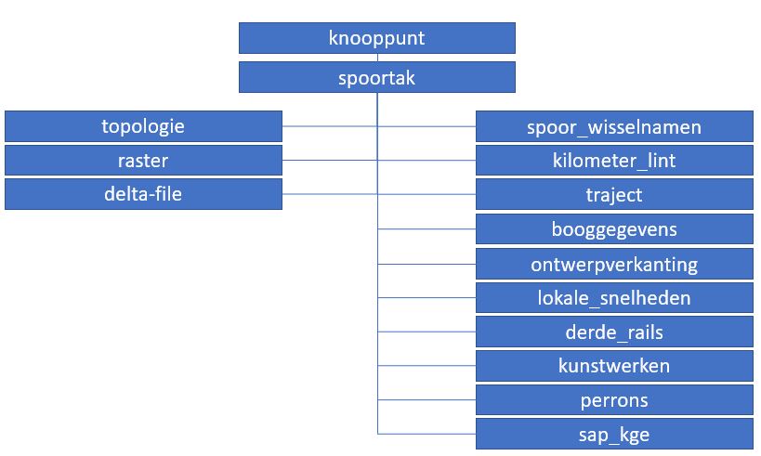

Figuur 1 Spoortakmodel datasets

Overzicht ICT architectuur

Inleiding

Dit hoofdstuk beschrijft op hoofdlijnen de ICT architectuur die wordt toegepast om de verschillende aspecten van het spoortakmodel te beheren. Tevens wordt de samenhang tussen de verschillende onderdelen van deze architectuur duidelijk.

BBK-omgeving

De BBK-omgeving oftewel Basis Beheerkaart omgeving bevat een geodatabase met daarin de kaartlagen van waaruit het spoortakmodel wordt gemaakt. In deze omgeving worden de kaartlagen beheert en up-to-date gehouden. Via een webservice worden deze ontsloten aan eindgebruikers, zodat deze direct de meest up-to-date versies van deze kaarten kunnen raadplegen. De BBK-omgeving wordt beheerd door een externe GIS-partij.

SPOORTAK-omgeving

Periodiek wordt vanuit de BBK-omgeving een freeze gemaakt en vergeleken met de voorgaande freeze om zodoende mutaties in het spoortakmodel bloot te leggen. Deze mutaties worden vervolgens verwerkt en verrijkt tot een volgende spoortakmodel versie. Deze wordt in de historische spoortak database opgeslagen. De spoortak versies worden tevens geëxporteerd als csv en shapefiles ten behoeve van dataleveranciers, de LOB softwareleverancier en overige belanghebbenden. De SPOORTAK-omgeving wordt beheerd door een externe GIS-partij.

LOB-omgeving

In de LOB-omgeving wordt de laatste versie van het spoortakmodel gebruikt om alle historische meetdata te borgen en te visualiseren. Via een webservice is alle meetdata op de laatste versie van het spoortakmodel ontsloten aan eindgebruikers, die deze meetdata analyseren en omzetten in een onderhoudsplan. De LOB-omgeving wordt beheerd door een externe software leverancier.

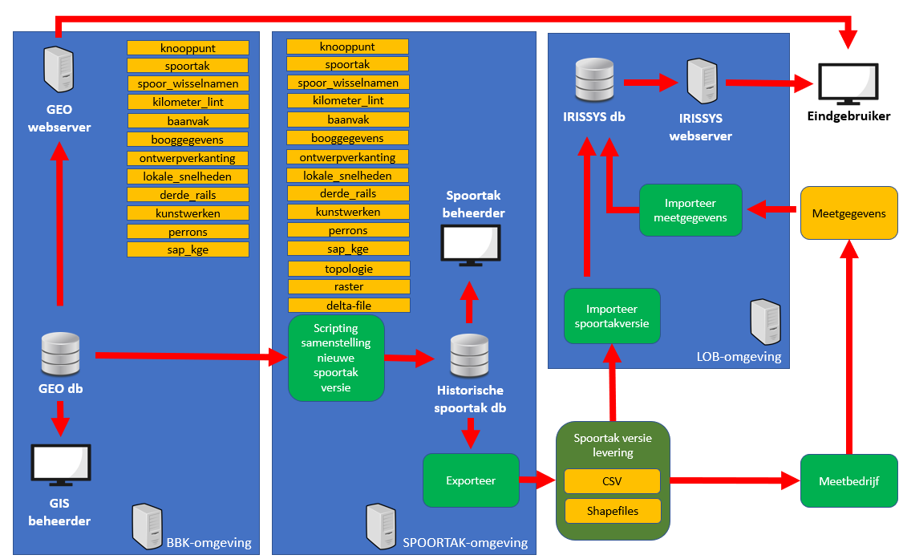
Figuur 2 ICT architectuur, oranje=databron, groen=activiteit, blauw=omgeving

Definitie spoortakmodel MSA

Inleiding

In dit hoofdstuk is de abstracte definitie van een spoortak uitgewerkt. Daarnaast wordt duidelijk hoe enkele wissels, Engelse wissels en stootjukken zich manifesteren in dit model.

Spoortak algemene definitie
Een spoortak is een stuk spoor tussen twee knooppunten. Een knooppunt is altijd een stootjuk of de tongspits van een wissel.

Een knooppunt heeft de volgende eigenschappen:
- Een knooppunt ligt ter hoogte van de tongspits van een wissel of ter hoogte van een stootjuk.
- Een knooppunt bevindt zich bij alle 4 tongspitsen van een Engels wissel.
- Een kruis is geen knooppunt.
- Een mathematisch punt van een Engels wissel is geen knooppunt.
- Voor naamgeving van een Engels wissel knooppunt is een extra zijde codering nodig. Deze zijde codering (L, R) staat voor linker- en rechterzijde van het wissel in de richting van tongspits naar mathematisch punt van het Engels wissel.
- De naam van een knooppunt is als volgt opgebouwd:

Locatie knooppunt | Naamgeving | Opmerking | Voorbeelden
Gewoon wissel | W[wisselnummer] | Wisselnummer is 3-cijferig en oneven | W123, W125B, …
Engels wissel | W[wisselnummer][zijde] | Wisselnummer is 3-cijferig en oneven, zijde = L of R | W127L, W129BR, …
Stootjuk | SB_[locatie]_[spoor] | Locatie = TND, TT-ITW, TT-GPP, TT-GN, ASA-SLW, BLW-HLD, SLW-MDW, WLP-WPP, WTC-ASW, DMZ-LWP, CS, LWP of LCM | SB_CS_1, SB_TT-GN_2, SB_SLW-MDW_3, …
Bij ieder knooppunt wordt de loop van de spoortak aangeduid door middel van de ‘kantcode’:
- L = spoortak loopt vanaf tongspits linksaf door wissel
- R = spoortak loopt vanaf tongspits rechtsaf door wissel
- V = spoortak loopt naar de voorkant van wissel of naar stootjuk

Een spoortak heeft de volgende eigenschappen:
- Een spoortak is de fysieke spoorlijn tussen twee knooppunten.
- Bij een wissel knoop knopen sluiten altijd 3 spoortakken aan.
- Bij een stootjuk knoop sluit altijd 1 spoortak aan.
- Een fysiek spoor zit altijd in slechts 1 spoortak.
- Een spoortak start bij het knooppunt met de laagste kilometrering en loopt altijd in richting van oplopende kilometrering. Op twee spoortakken na is dit eenduidig gedefinieerd voor het gehele MSA areaal. Deze bijzondere gevallen worden hieronder benoemt.
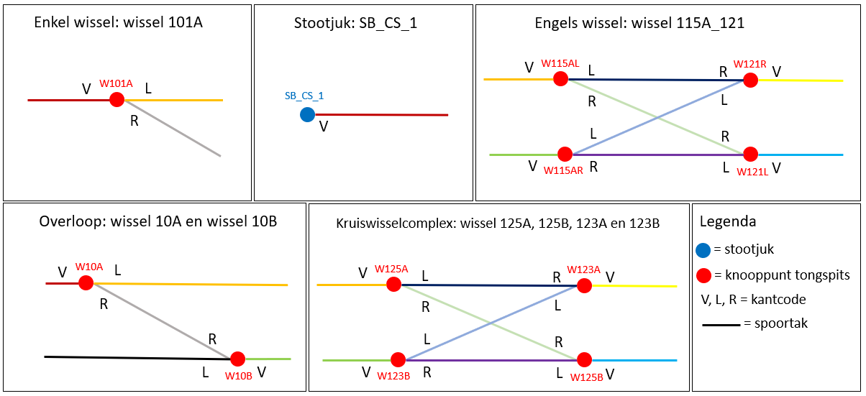
Figuur 3 Overzicht mogelijke spoortak situaties

Unieke identificatie van een spoortak
De spoortak identificatie (ofwel ‘STK_ID’) is alsvolgt opgebouwd:

[Knooppunt_van][Kantcode_van]_[Knooppunt_naar][Kantcode_naar]

Knooppunt_van: het knooppunt waarin de spoortak begint. Dit is het knooppunt met de laagste kilometrering.

Kantcode_van: de kant van het knooppunt waar de spoortak begint. Van toepassing zijn L, R en V voor knooppunten in een wissel en V voor stootjuk.

Knooppunt _naar: het knooppunt waarin de spoortak eindigt. Dit is het knooppunt met de hoogste kilometrering.

Kantcode_naar: de kant van het wissel waar de spoortak begint. Van toepassing zijn L, R en V voor knooppunten in een wissel en V voor stootjuk.

In de afbeelding hieronder een voorbeeld van de spoortaknaamgeving middels een fictief spoortakmodel. In dit voorbeeld zien we van links naar rechts: 2 stootjukken, een overloop van wissel 101A naar 101B en Engels wissel 111A_121. De spoortakrichting is van links naar rechts, de consequentie hiervan is dat de spoortaknaam dus telkens begint met het linker knooppunt.
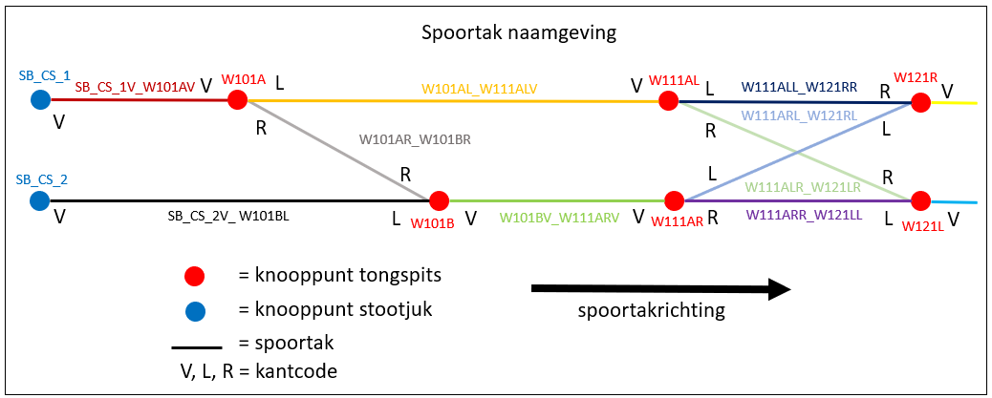
Figuur 4 Naam van een spoortak

Spoortak richting

De spoortakrichting loopt altijd van het eerste knooppunt in het spoortak_id naar het tweede knooppunt in de spoortak_id. Deze richting is van belang, omdat de linker- en rechterspoorstaaf t.o.v. deze richting zijn gedefinieerd. Een spoortak loopt altijd in de richting van oplopende kilometerlint kilometrering. Zie in het figuur hieronder hoe de linker- en rechterspoorstaaf zijn gedefinieerd. Er zijn twee bijzondere spoortakken in het gehele MSA areaal ter hoogte van de driehoek waarin de spoortakrichting definitie niet eenduidig is. Dit zijn de spoortakken: W1871R_W429AV en W1865L_ W431AV. Deze spoortakken zijn in geel weergegeven in figuur 5.3.
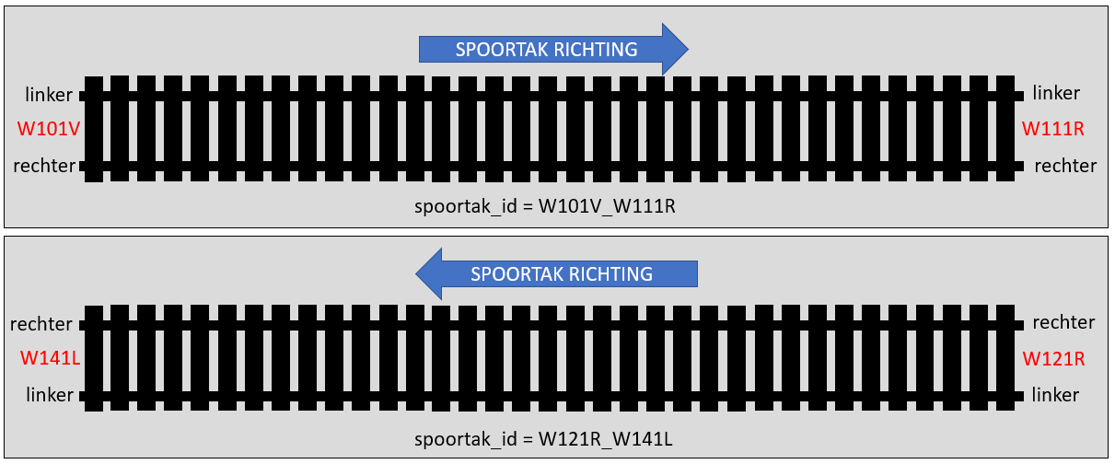
Figuur 5.00 Richting van een spoortak
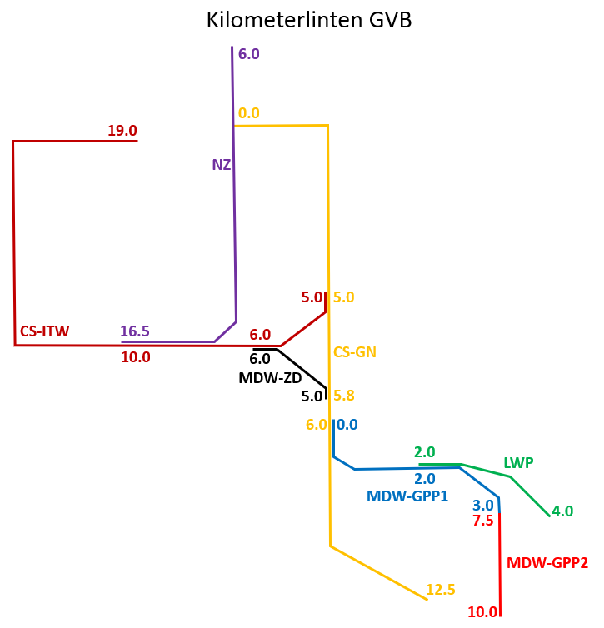
Figuur 5.01 KM linten GVB

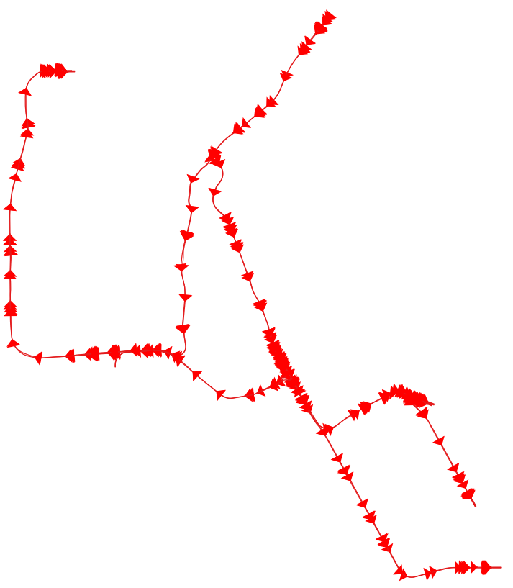
Figuur 5.02 Richting van spoortakken in areaal MSA

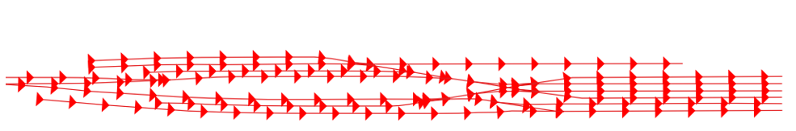
Figuur 5.03 Richting van spoortak op emplacement ITW

Spoortak shape en lengte

De spoortakloop in de ruimte is gedefinieerd middels een polyline. Een polyline heeft de volgende opbouw:

LINESTRING(x1,y1, x2,y2, x3,y3, x4,y4, …, xn,yn)

Waarbij x en y respectievelijk RD-coördinaten zijn die tezamen de polyline definiëren.
(x1, y1) = beginpunt van de spoortak in tongspits van wissel
(xn, yn) = eindpunt van de spoortak in tongspits van wissel of stootjuk

Bijvoorbeeld van een volledig rechte spoortak:

LINESTRING (118489.408974857 489854.074782675,118695.533133095 489854.47495818)

Van ieder punt op de polyline worden de coördinaten gegeven in RD-coördinaten. De spoortaklengte wordt direct bepaald vanuit de spoortak shapefile. In de afbeelding hieronder is weergegeven hoe middels Pythagoras de spoortaklengte wordt bepaald vanuit de polyline definitie. Dit is mogelijk middels de RD-coördinaten, omdat de punten dichtbij elkaar liggen binnen Nederland en het RD-stelsel een vlakke projectie is. Met lengte- en breedtegraad (poolcoördinaten) vanuit bijv. GPS zou deze formule complexer zijn.
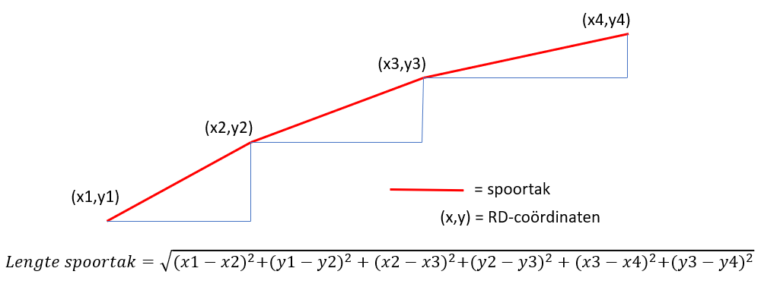
Figuur 6 Lengte van een spoortak

Opmerking: Hoogteverschillen worden genegeerd in het spoortakkenmodel. Het kan dus heel goed voorkomen dat de werkelijke spoortak bij exacte meting middels bijv. een odo-meter iets langer is dan de spoortaklengte in het model. Dit kan tot lokale vervorming van de data leiden, echter is deze vervorming verwaarloosbaar.

Spoortak topologie

Ten behoeve van analyses over lengte, diverse validaties en het correct kunnen presenteren van data over meerdere spoortakken is het noodzakelijk om de verbinding tussen spoortakken te kennen. In de shape-file zijn de verbindingen in principe wel af te leiden, maar niet elke gebruiker van spoortakken kan de shape-gegevens verwerken en daarnaast kunnen er verschillen in topologie tussen gebruikers ontstaan.

Topologie houdt in dat van elke spoortak bekend is op welke spoortak(ken) deze is aangesloten. Dit is altijd op een uiteinde. Met aansluitend wordt bedoeld dat een trein van de ene op de andere spoortak over kan. De mogelijke overgangen in een wissel knooppunt o.b.v. de kantcodes: VL, VR, LV, RV.

Op basis van spoortak attributen ‘knooppunt_van’, ‘kantcode_van’, ‘knooppunt _naar’, ‘kantcode_naar’, wordt een CSV exportbestand met topologische gegevens gemaakt met daarin de volgende velden:
- ‘spoortak_van’: De identificatie van de spoortak, vanwaar de aansluiting plaatsvindt.
- ‘richting_van’: De richting van de spoortak, vanwaar de aansluiting plaatsvindt. Deze kan de waarden “0-100” (van begin naar eind) en “100-0” (van eind naar begin) bevatten.
- ‘percentage_van’: Het percentage van de lengte van het deel van de spoortak, vanwaar de aansluiting plaatsvindt. Dit percentage wordt bepaald vanuit het beginpunt van de spoortak. Een percentage 0 betekent aansluiting aan het beginpunt, een percentage 100 betekent aansluiting aan het eindpunt.
- ‘spoortak_naar’: De identificatie van de spoortak, waarnaartoe de aansluiting plaatsvindt.
- ‘richting_naar’: De richting van de spoortak, waarnaartoe de aansluiting plaatsvindt. Deze kan de waarden “0-100” (van begin naar eind) en “100-0” (van eind naar begin) bevatten.
- ‘percentage_naar’: Het percentage van de lengte van het deel van de spoortak, waarnaartoe de aansluiting plaatsvindt. Dit percentage wordt bepaald vanuit het beginpunt van de spoortak. Een percentage 0 betekent aansluiting aan het beginpunt, een percentage 100 betekent aansluiting aan het eindpunt.
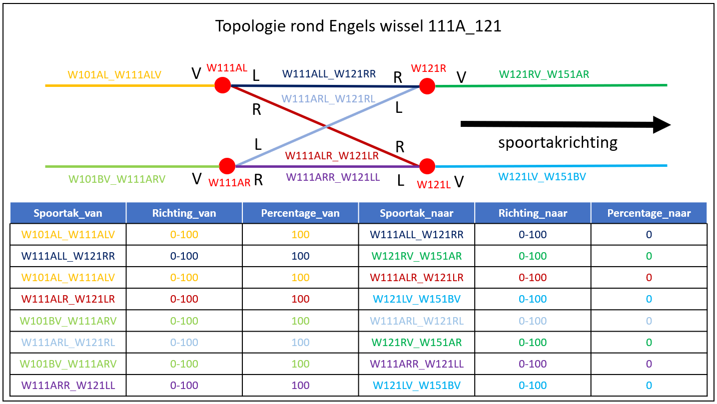
Figuur 7: voorbeeld topologie in Engels wissel

Spoortakraster
Voor dataleveringen door derde partijen kan het handig zijn om voor rasterpunten op gelijke intervallen over de gehele lengte van een spoortak over de volgende gegevens te beschikken:

Spoortak_id = spoortak identificatie
Spoortak_lrs = linear referencing kilometrering, oftewel afstand tot begin spoortak
Spoortak_km = kilometerlint kilometrering tracé
Spoortak_km_alstom = kilometerlint kilometrering Alstom
RD_x = x-coordinaat in rijksdriehoekstelsel
RD_y = y-coordinaat in rijksdriehoekstelsel

Dit zogenaamde raster kan gebruikt worden bij het data uitlijning proces. Deze dataset wordt gemaakt vanuit de shapefile en kan geleverd worden op elke willekeurige interval afstand. Standaard wordt geleverd 0.10m, 0.25m en 1.00m. Het eerste rasterpunt ligt altijd op lrs=0.0 oftewel op het begin van de spoortak. Op het exacte eind van de spoortak ligt dus meestal niet precies een rasterpunt i.v.m. de willekeurige lengte van een spoortak. Het staat derde partijen natuurlijk vrij om zelf direct vanuit de shapefiles benodigde geometrische data te destilleren.

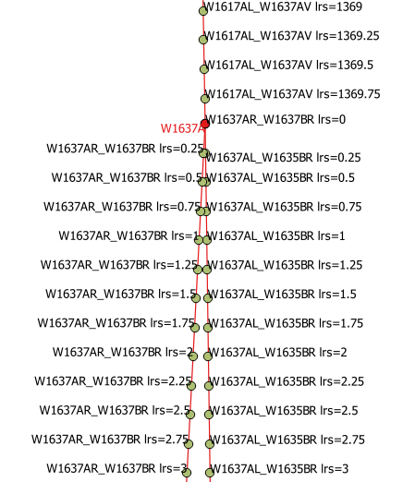
Figuur 8: voorbeeld spoortakraster op 25cm resolutie

Extra informatielagen spoortakmodel

Inleiding

De spoortak-identificatie is voor de meeste gebruikers van het MSA LOB systeem geen makkelijk bruikbare, herkenbare referentie voor het lokaliseren en presenteren van meetdata. Door middel van aanvullende informatie, eenduidig gekoppeld aan de spoortakken, kan de meetdata via diverse indelingen en weergaven gepresenteerd worden. Gebruikers hoeven geen complexe spoortakbenamingen aan te roepen, zij selecteren een van de onderstaande weergaven. Naar wens kunnen ze eenvoudig schakelen naar een andere indeling van het spoorwegnetwerk omdat alle aanvullende informatie gekoppeld is aan hetzelfde onderliggende model.

Onderstaand schema visualiseert de benadering van de meetdata door de gebruiker via de aanvullende informatie en de koppeling van deze informatie aan spoortakken.

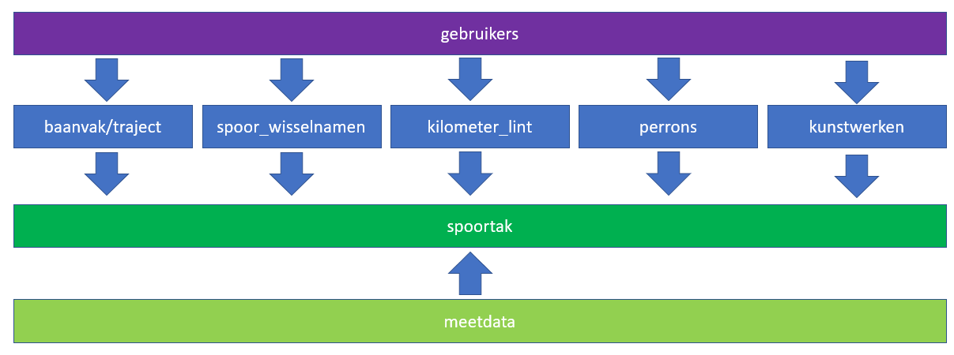
Figuur 9 Gewenste presentatievormen van meetgegevens

Spoor-wisselnamen

Definitie

GVB Assetmanagement Railservices wil gebruikers een herkenbare, bekende aanduiding van de wissels, kruizen en sporen in een spoortak leveren, zodat deze gebruikers bij het communiceren over meetdata niet gebruik hoeven te maken van de abstractere, complexere spoortak-identificatie. Voor veel gebruikers is de benaming zoals gebruikt op de overzichtstekening een herkenbare, bekende aanduiding, daarom wil GVB Assetmanagement Railservices deze benaming gekoppeld hebben aan de spoortakken. Vereiste nauwkeurigheid van de grenzen van de wissels, sporen en kruizen op de spoortak is 5m absoluut.

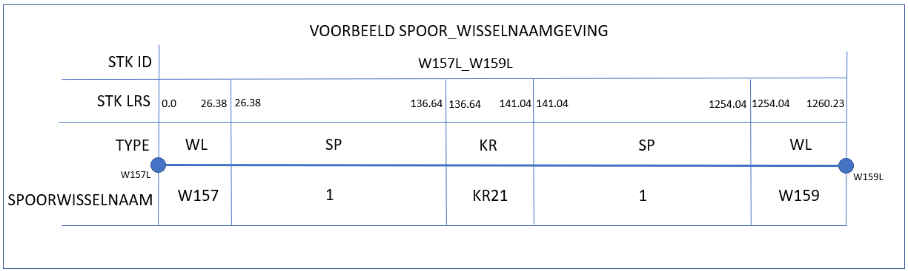
Figuur 10.1 Spoor-wisselbenaming schematisch

Spoortakken worden in wissel geknipt 1m tot 5m achter het puntstuk. Bij kruizen worden spoortakken op het oog geknipt en binnen Engelse wissels worden spoortakken niet geknipt.

Per interval wordt een label en een naam bepaald op de volgende manier:
Object | Label | Naamgeving conventie | Naam voorbeeld
Spoor | SP | [spoornummer] | bijv. 3
Wissel | WL | W[wisselnummer] | bijv. W123A
Engels wissel | EW | W[wisselnummer1]_[wisselnummer2] | bijv. W157_159
Kruis | KR | KR[kruisnummer] | bijv. KR14

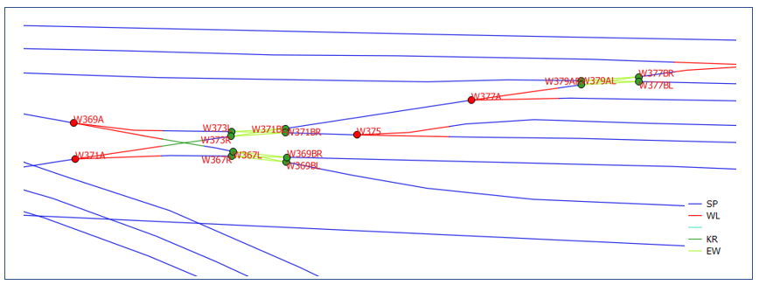
Figuur 10.2 Spoor-wisselbenaming voorbeeld

Omdat niet de gehele infra benoemd wordt vanuit de schematische kaart van het MSA areaal (bijv. bij overloopsporen in een kruiswisselcomplex), ontstaan in eerste instantie onbenoemde spoordelen. Om in het eindproduct alle sporen geheel van een spoornaam te voorzien worden deze onbenoemde spoordelen benoemd. Hiervoor wordt de spoortaknaam gebruikt. Dus indien geen expliciete naam bekend is vanuit de overzichtstekening wordt alsnog de spoortaknaam gebruikt.
De in figuur 10.1 fictieve situatie leidt tot ongeveer de volgende dataset. Het precieze dataformat is voorgeschreven in de bijlage van dit document.
Spoortak_id | Lrs_van | Lrs_tot | Type | Naam
W157L_W159L | 0 | 26.38 | WL | W157
W157L_W159L | 26.38 | 136.64 | SP | 1
W157L_W159L | 136.64 | 141.04 | KR | KR21
W157L_W159L | 141.04 | 1254.04 | SP | 1
W157L_W159L | 1254.04 | 1260.23 | WL | W159

Bron

Basisbeheerkaart stappen:
- Maak kopie van spoortaklaag.
- Knip spoortakken op achter puntstukken van wissels bij kruizen op basis van luchtfoto’s.
- Bepaal lengte van nieuw ontstane intervallen via shape lengte.
- Geef per interval aan wat type en naam van object is vanuit schematische overzichttekening van MSA areaal.
- Bepaal lrs_van en lrs_tot voor ontstane spoortakintervallen, door lengtes van de intervallen op te tellen.

Beheerproces

Na elke update van het spoortakmodel, zal ook de spoor-wisselnamen laag goed moeten worden gecontroleerd. Dit proces bestaat uit de volgende stappen:
- Bepaal welke spoortakken zijn gemuteerd bij de laatste update.
- Bepaal nieuwe ligging van de spoor-, wissel-, engelswissel- en kruisobjecten o.b.v. informatie ofwel uit het veld, van bouwtekeningen of van recente luchtfoto’s.
- Verwijder de oude spoor-wisselnaam intervallen uit de spoor-wisselnamen laag.
- Voeg de nieuw bepaald spoor-wisselnaam intervallen toe aan de spoor-wisselnamen laag.

Kilometerlint tracé

Definitie
Om meetdata te kunnen relateren aan de lokalisering buiten is kilometrering een belangrijk hulpmiddel. Daarvoor moet de relatie tussen de afstand tot begin spoortak (LRS) en de kilometrering volgens de kilometerlint kilometrering bekend zijn. Elke positie op de spoortak moet voorzien kunnen worden van deze kilometrering met een nauwkeurigheid van +/- 5m.

Elke lineaire locatie op elke spoortak is hoort bij één kilometerlint. Om dit eenduidig te definiëren is in de basisbeheerkaart een KMLINT_GEBIED laag gedefinieerd. In deze laag zijn naadloos op elkaar aansluitende polygone kmlint gebieden getekend. Deze kmlint gebieden hebben allen hun eigen eenduidige kmlint. De spoortakken die binnen het betreffende gebied vallen (voor zover ze er binnenvallen) horen bij het betreffende kilometerlint. Voor spoortakken die volledig langs één kilometerlint lopen en een homogene kilometrering hebben is dit eenvoudig. Voor spoortakken die langs twee of meer kilometerlinten liggen is dit complexer.

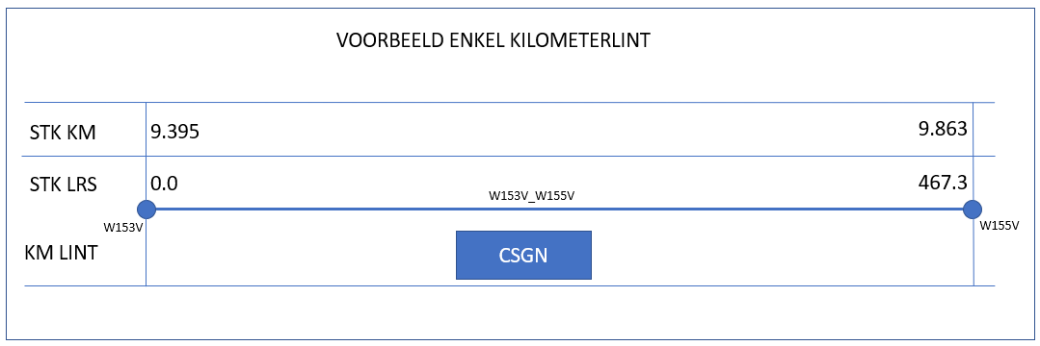Figuur 11 Voorbeeld enkelvoudige kilometrering

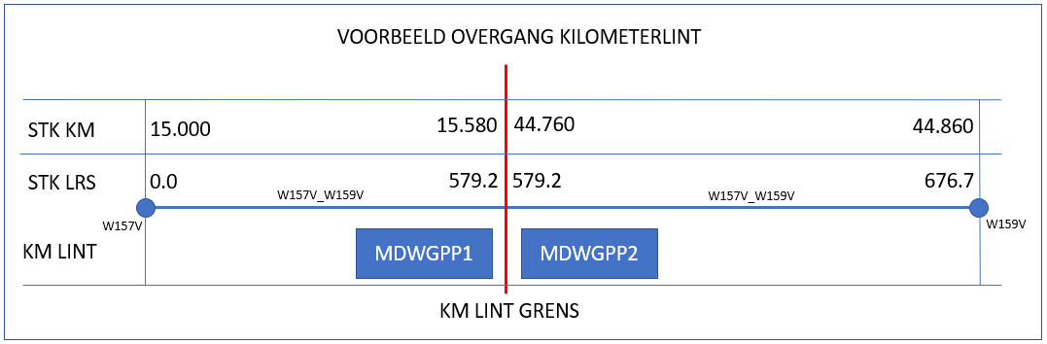
Figuur 12 Voorbeeld kilometerlint overgang

In onderstaande tabel zijn voorgaande voorbeelden uitgewerkt. Het precieze dataformat is voorgeschreven in de bijlage van dit document.

Spoortak_id | Km_lint | Km_van | Km_tot | Lrs_van | Lrs_tot | Figuur
W153V_W155V | CSGN | 9.395 | 9.863 | 0 | 467.3 | 11
W157V_W159V | MDWGPP1 | 15.000 | 15.580 | 0 | 579.2 | 12
W157V_W159V | MDWGPP2 | 44.760 | 44.860 | 579.2 | 676.7 | 12

Opmerking: in 1 regel van de tabel moet de kilometrering homogeen en uniek zijn. Wanneer niet uniek/homogeen dan dus een nieuwe regel in de tabel aanmaken.

Figuur 13.01 KM linten GVB

Op het areaal bevinden zich een aantal bijzondere kilometerlint situaties, die hieronder toegelicht worden. De gekleurde gebieden zijn de hiervoorgenoemde polygone kmlint gebieden. De dikke rode lijnen zijn de eigenlijke kmlinten die bij de kmlint gebieden horen. De blauwe lijnen zijn de spoortakken. De kmlint gebieden bepalen dus welke delen van welke spoortakken bij welke kmlinten horen.

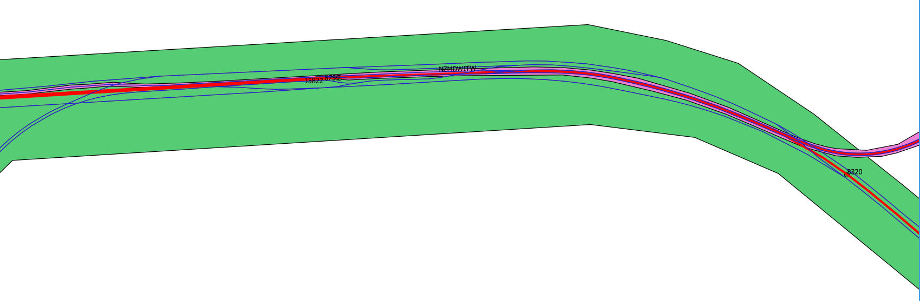
Figuur 13.02 KM lint situatie Zuid (GIS)

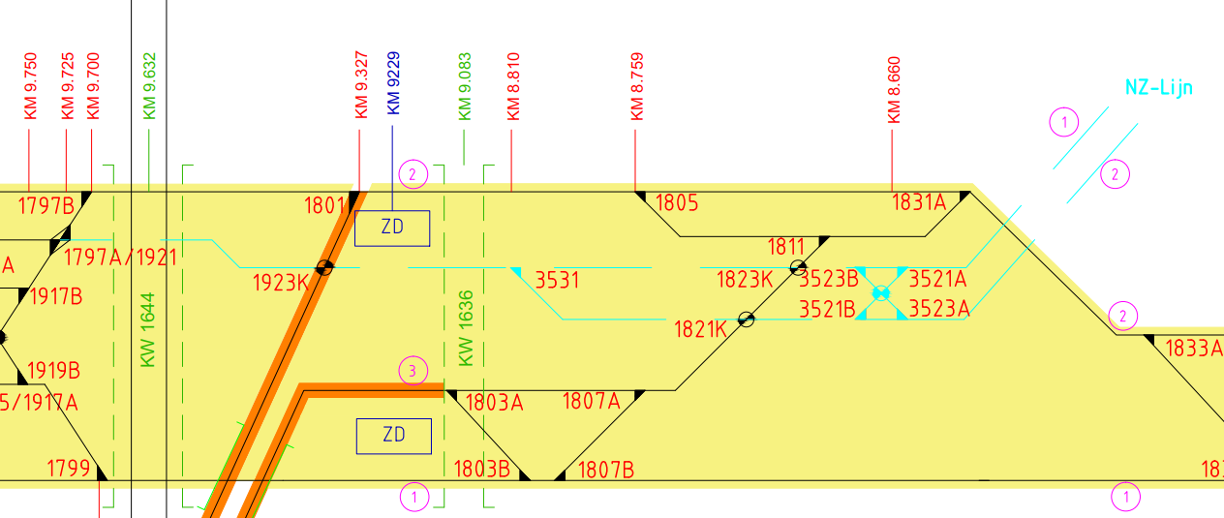
Figuur 13.03 KM lint situatie Zuid (Schematisch)

- Lichtblauw hoort bij km lint NZ-lijn
- Rest hoort bij km lint CS-ITW
- Km lint NZ en CS-ITW lopen over grote afstand parallel en hebben volledig andere kilometer

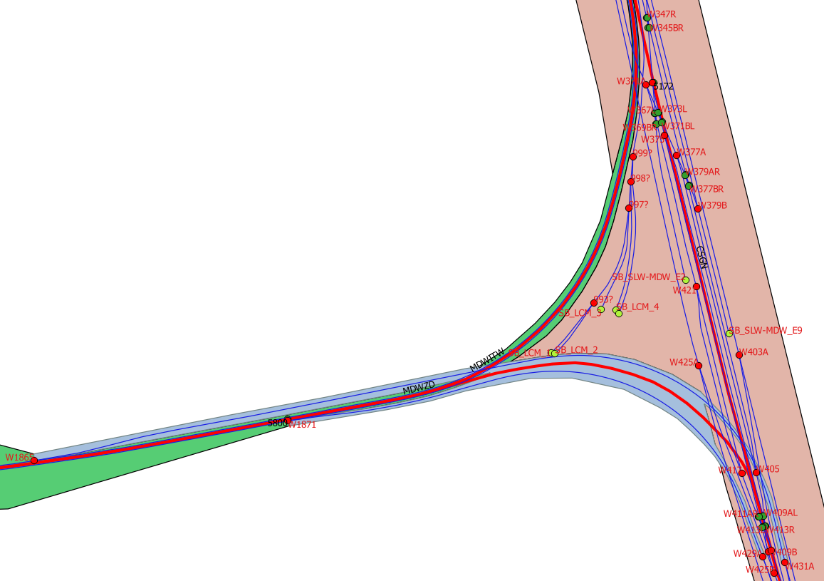
Figuur 13.04 KM lint situatie rond ‘de driehoek’ (GIS)

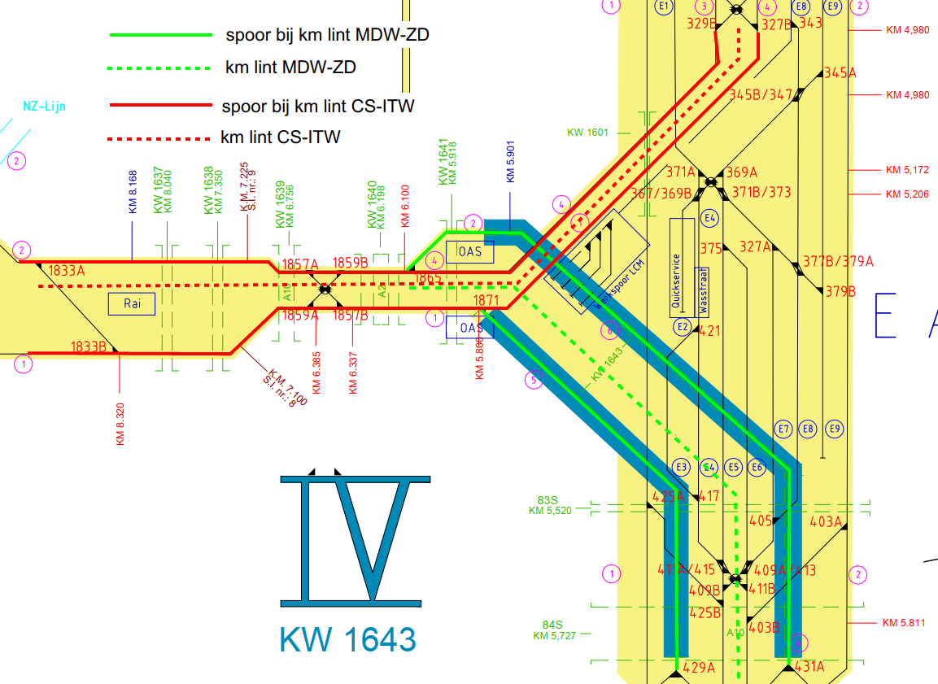
Figuur 13.05 KM lint situatie rond ‘de driehoek’ (schematisch)

- Groen hoort bij km lint MDW-ZD
- Rood hoort bij km lint CS-ITW
- Ter hoogte van OAS lopen km lint MDW-ZD en CS-ITW gelijk
- Ter hoogte van SLW lopen km lint CS-ITW en CS-GN gelijk

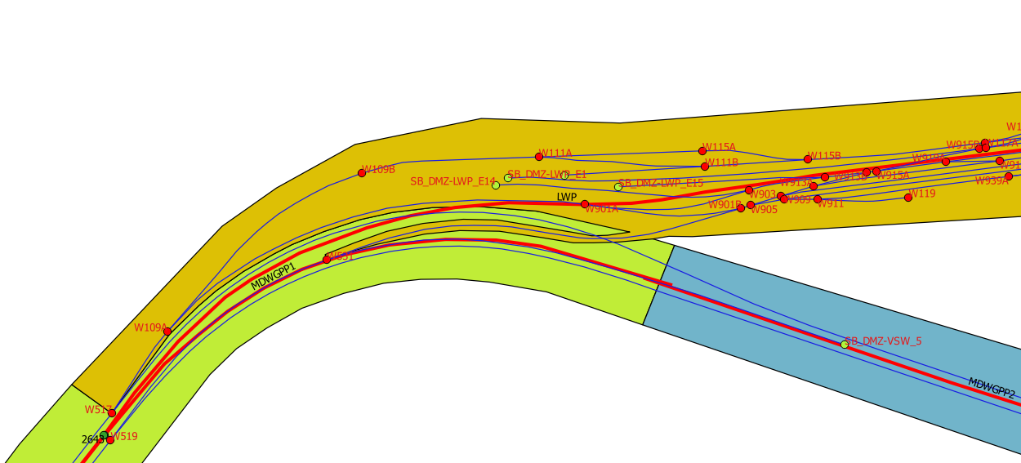
Figuur 13.06 KM lint situatie rond LWP (GIS)

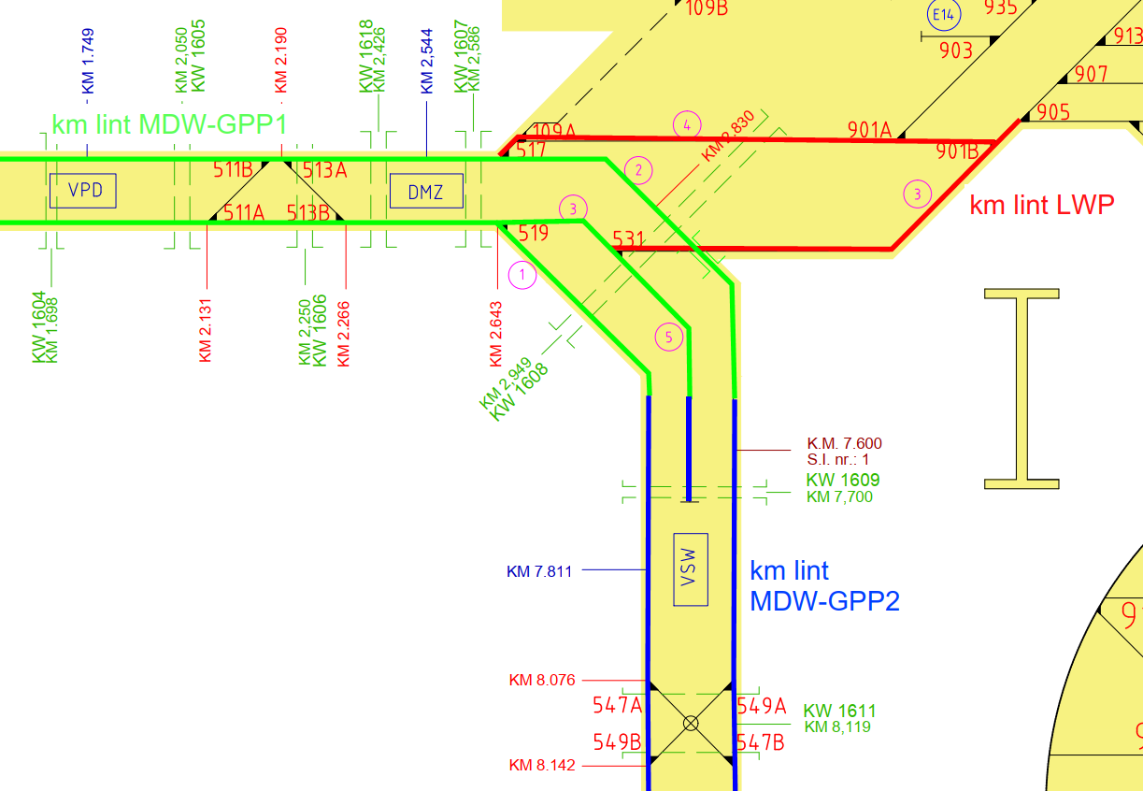
Figuur 13.07 KM lint situatie rond LWP (schematisch)

- Groen hoort bij km lint MDW-GPP1
- Blauw hoort bij km lint MDW-GPP2
- Rood hoort bij km lint LWP
- Tussen MDW-GPP1 en MDW-GPP2 bevindt zich een km sprong van ~4.5km
- Ter hoogte van DMZ lopen MDW-GPP1 en LWP gelijk

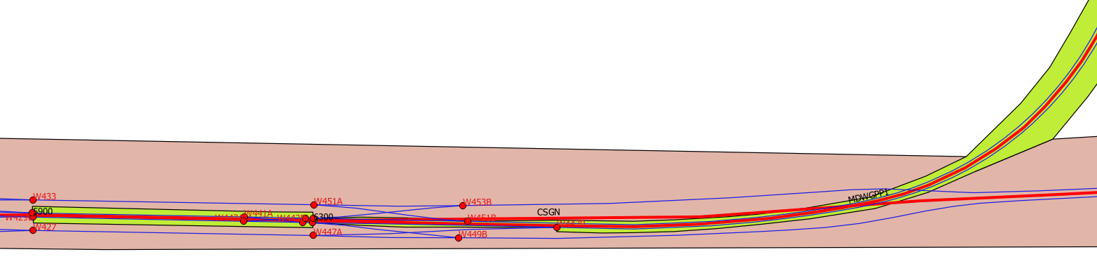
Figuur 13.08 KM lint situatie rond MDW

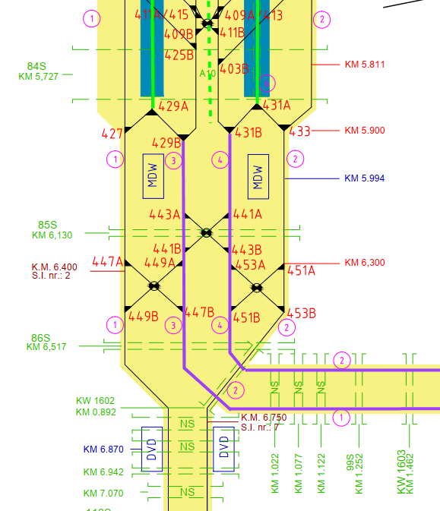
Figuur 13.09 KM lint situatie rond MDW (schematisch)

- Groen hoort bij km lint MDW-ZD
- Paars hoort bij km lint MDW-GPP1
- Rest hoort bij km lint CS-GN
- MDW-GPP1 begint bij km 0.0

Bron
Basisbeheerkaart stappen:
- Maak kilometerlint gebieden, hierin ligt vast welke delen van welke spoortakken bij welke kilometerlinten horen.
- Bepaal middels hulplijnen bekende kilometerpunten. Dit zijn punten op kilometerlinten waarvan de kilometrering bekend is vanuit de overzichtstekening. Dit zijn meestal punten ter hoogte van wissels.
- Maak kilometerlinten door bekende kilometerpunten langs het spoortrace te verbinden.
- Maak o.b.v. kilometerlinten de kilometerlint rasters met hoge resolutie voor bepaling km_van en km_tot van spoortakken. De kilometrering wordt geinter- en geextrapoleerd op basis van de bekende kilometerpunten.
- Maak kopie van spoortaklaag en knip spoortakken op kilometersprongen (dus bij overgangen tussen kmlint gebieden).
- Bepaal lrs_van en lrs_tot voor ontstane spoortakintervallen, door lengtes van de intervallen op te tellen.
- Geef per spoortakinterval aan bij welke kilometerlint deze hoort o.b.v. de kilometerlint gebieden.
- Bepaal per spoortakinterval de km_van en km_tot door middels een nearest neighbour search van ieder spoortakinterval het begin- en eindpunten op te zoeken in het bijbehorende kilometerlint raster.

Beheerproces
Aannemend dat de kmlint gebieden en de bijbehorende kmlinten niet zijn gewijzigd is het beheer proces alsvolgt:
- Knip de gemuteerde spoortakken op de kilometersprongen (dus bij overgangen tussen kmlint gebieden).
- Bepaal lrs_van en lrs_tot voor de nieuw ontstane spoortakintervallen, door lengtes van de intervallen op te tellen.
- Geef per spoortakinterval aan bij welke kilometerlint deze hoort o.b.v. de kilometerlint gebieden.
- Bepaal per spoortakinterval de km_van en km_tot door middels een nearest neighbour search van ieder spoortakinterval het begin- en eindpunten op te zoeken in het bijbehorende kilometerlint raster.
- Verwijder de oude kmlint spoortakintervallen uit de kmlint laag.
- Voeg de nieuwe kmlint spoortakintervallen toe aan de kmlint laag.

Kilometerlint Alstom

Definitie
Alstom kilometerlint laag werkt op precies dezelfde wijze als de gebruikelijke kilometerlint tracé laag. Echter is vanuit de Alstom Master Scheme Plan van ieder wissel en stootjuk precies de kilometrering bekend, die Alstom toepast om assets aan te relateren. Aantal verschillen tussen de gebruikelijke tracé kilometrering en de Alstom kilometrering:
- Alstom kilometrering loopt altijd gelijk op met de afgelegde weg langs de spoortak.
- Alstom kilometrering bevat meer kilometersprongen doordat in bogen lengte verschillen ontstaan tussen kilometrering op binnenste en buitenste spoor, die gecompenseerd dienen te worden.
- Alstom kilometrering op tussensporen en overloopsporen begint veelal opnieuw bij 0.0, omdat de kilometrering niet op de kilometer van beide wissels aan kan sluiten en tegelijk kan matchen met de lengte van de spoortak.
- Kilometerlintgebieden zijn vrijwel gelijk aan die van het tracé kilometerlint. Alleen op de flyover en overgang van NZ-lijn naar Ringlijn bevindt zich een verwaarloosbare bijzonderheid.
- Zoals te zien in Alstom Master Scheme Plan afbeelding zijn alle S&C assets gerelateerd aan de Alstom kilometrering.
- De lijnwerkplaats (LWP) en midden terrein driehoek (LCM) zijn niet gedefinieerd in Alstom kilometrering. De dekking van dit model is dus niet 100%.
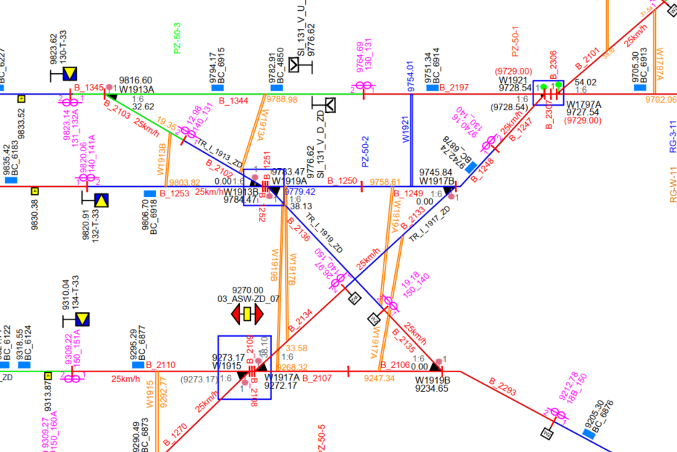
Figuur 14 Alstom Master Scheme Plan

Trajectindeling

Definitie

Voor analyse van meetdata is het voor de gebruiker bijna altijd effectiever en logischer om een groep spoortakken die samen een logische route vormen (een traject), als geheel te analyseren.

Voor trajecten geldt het volgende:
- Een traject bestaat uit een of meerdere opeenvolgende spoortakken die een ononderbroken en uniek pad vormen tussen 2 verschillende knooppunten.
- In beginsel wordt een spoortak in zijn geheel toegewezen aan een traject. Uitzondering hierop zijn spoortakken die beginnen of eindigen in een Engels wissel.
- Een spoortak komt maximaal in 1 traject voor, ook al wordt de spoortak maar gedeeltelijk gebruikt in deze spoorlijn.
- Niet alle spoortakken worden ingedeeld in trajecten. Het betreft vooral de spoortakken die op de vrije baan tussen 2 knooppunten liggen. Tussensporen zitten veelal niet in een traject en moeten individueel geselecteerd worden voor analyse.

In onderstaand schematische voorbeeld behoren de spoortakken tot 2 trajecten in traject, namelijk traject F-V = stk1 stk2 stk3 en traject V-F = stk6 stk5 stk4.
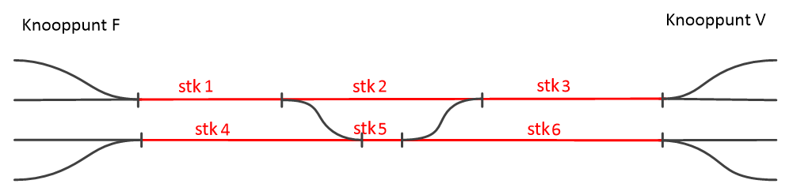
Figuur 15 Trajectindeling

Om de meetdata weer te kunnen geven in de juiste richting op de spoorlijn moet duidelijk zijn hoe elke spoortak aansluit op de volgende/vorige spoortak in de spoorlijn. Dit is reeds bekend in de topologie file.

Als input voor het genereren wordt de spoortak laag gebruikt waarin vervolgens handmatig opeenvolgende spoortakken aan een traject worden toegekend op basis van bijvoorbeeld een schematische tekening.

Dit betekent dat:
- De geselecteerde groep spoortakken moeten op elkaar aansluiten volgens topologie.
- De geselecteerde groep spoortakken moeten dusdanig op elkaar aansluiten dat er exact 2 losse spoortak-uiteinden zijn.
- De volgorde moet worden aangegeven overeenkomstig met de traject benaming.

Het resultaat van voorgenoemde exercitie is een dataset van het volgende schematische format. Het precieze dataformat is voorgeschreven in de bijlage van dit document.
Traject | Spoortak | Volgnummer
F-V | stk1 | 1
F-V | stk2 | 2
F-V | stk3 | 3
V-F | stk6 | 10
V-F | stk5 | 11
V-F | stk4 | 12

De voor het MSA gedefinieerde trajecten zijn de volgende (zonder de exacte spoortakken). Hierbij wordt aangenomen dat de metro over de ‘rechter’ spoortak van het start- naar het eindpunt rijdt.
Traject | Startpunt | Eindpunt
MDW-ITW | Madeweg | Isolatorweg
ITW-MDW | Isolatorweg | Madeweg
N-Z | Noord | Zuid
Z-N | Zuid | Noord
CS-GN | Centraal Station | Gein
GN-CS | Gein | Centraal Station
MDW-GPP | Madeweg | Gaasperplas
GPP-MDW | Gaasperplas | Madeweg

Bron

Basisbeheerkaart stappen:
- Vanuit de basisbeheerkaart spoortaklaag worden de spoortakken geselecteerd die gezamenlijk een traject vormen.
- De geselecteerde spoortakken worden gelabeld met de trajectnaam en het volgorde label.

Beheerproces

Het beheerproces voor de trajectindeling is eenvoudig evenals het bronproces. Voor alle trajecten waarin spoortakken zijn gemuteerd dient opnieuw het bronproces te worden gevolgd om het traject opnieuw in te delen.

KGE

Definitie

Voor de uitwisseling van gegevens tussen MSA LOB, SAP en GIS wordt een laag aan het spoortakkenmodel toegevoegd waarin aan spoortakfragmenten een KGE-nummer is toegevoegd. KGE staat voor ‘Kleinste geografische eenheid’. De lineaire objecten waaruit de metrobaan bestaat zijn momenteel als KGE’s vastgelegd in de objectenboom van SAP. Door de KGE laag toe te voegen aan het spoortakmodel ontstaat een mapping van de SAP objectenboom naar de spoortakken. Zoals in de afbeelding hieronder te zien zijn KGE’s veelal complexe objecten die bestaan uit meerdere lijnstukken. De KGE laag in het spoortakmodel, die het bestaande KGE model zal vervangen zal deze complexe shapes opsplitsen in individuele lijnstukken met één gezamenlijk KGE-nummer.

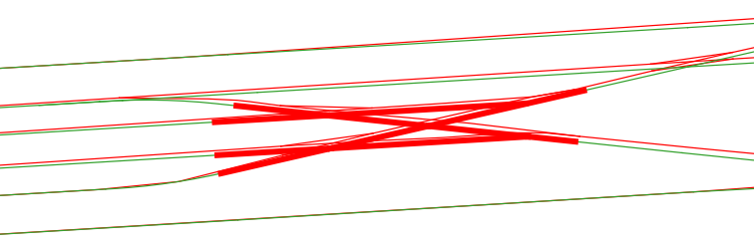
Figuur ?: Selectie van complexe KGE

Opmerking: Omdat de KGE laag wordt beheert als onderdeel van het spoortakkenmodel worden wijzigingen binnen SAP niet direct en automatisch doorgevoerd. Periodiek zal het dus nodig zijn om bij de update van het spoortakkenmodel en specifieker de KGE laag de laatste toestand van de SAP objectenboom te betrekken.

Bron
Bron van de KGE laag is het bestaande KGE model. Dit is een shape file, die direct als basis voor de KGE laag kan dienen. Sterker nog de KGE laag zal het KGE model volledig vervangen. Als gevolg hiervan zullen sommige KGE shapes die bestaan uit meerdere lijnstukken worden opgeknipt in individuele shapes met hetzelfde KGE-nummer.

Beheerproces
Hieronder de afspraken omtrent het beheerproces van de KGE laag tussen MET (Gemeente Amsterdam) en GVB Rail Services op 1-8-2019:
- De huidige bron van het KGE model is het shape bestand op de G-schijf, de nieuwe bron van het KGE model wordt de Geodatabase bij de GIS partij.
- De huidige beheerder is MET, de nieuwe beheerder wordt GVB RS. GVB RS zal dit bij de GIS partij beleggen.
- Het enige dat beheert hoeft te worden zijn de shapes en de KGE nummers. Dus alle metadata in de shape files over bijv. baanvaksnelheden, kunstwerknummers, objecttypes, etc. zijn buiten scope van het beheer.
- De bron voor alle metadata van KGE’s is en blijft SAP van GVB RS.
- MET schrijft middels een voorschrift voor hoe KGE’s zijn gedefinieerd.
- SAP zal up-to-date worden gehouden door GVB RS, dus GVB RS zorgt ervoor dat SAP consistent is met de vigerende versie van het KGE model.
- Het proces voor KGE model aanpassingen is alsvolgt:
- Jaarlijkse update van KGE model door GIS partij als onderdeel van spoortakmodel update leidt tot wijzigingen. Input voor deze wijzigingen zal door GVB RS aan GIS partij worden geleverd in de vorm van pdf tekeningen, andersoortige schetsen of mondelinge uitleg.
- Wijzigingen zijnde nieuwe, verwijderde en gemuteerde KGE’s worden door GIS partij aangegeven bij GVB RS.
- GVB RS stemt nieuwe KGE-nummers af met MET.
- GVB RS koppelt nieuwe KGE-nummers terug aan GIS partij.
- GVB RS update in SAP de nieuwe KGE-nummers en metadata.
- GIS partij maakt KGE model nieuwe versie inclusief nieuwe KGE-nummers gereed.
- GIS partij ontsluit KGE model nieuwe versie via WFS en levert de shape bestanden aan ‘Datapunt’ voor externe hosting en aan MET.

Stroomrails

Definitie
Bij het beoordelen van stroomrail data is het van belang inzicht te hebben in de positionering van de stroomrail, specifiek het begin- en eindpunt en de naam van elk stroomrail segment. Minstens moeten deze gegevens van alle stroomrail segmenten op de vrije baan geleverd worden. Omdat de segmenten elkaar gedeeltelijk kunnen overlappen kunnen gedeelten van een spoortak aan 2 segmenten worden toegewezen. Evenzo omdat er onderbrekingen kunnen zitten tussen segmenten kunnen gedeelten van een spoortak überhaupt niet zijn toegewezen aan een stroomrail segment.

De volgende indeling naar stroomrail segmenten van meetdata op spoortakken moet mogelijk zijn in MSA LOB.
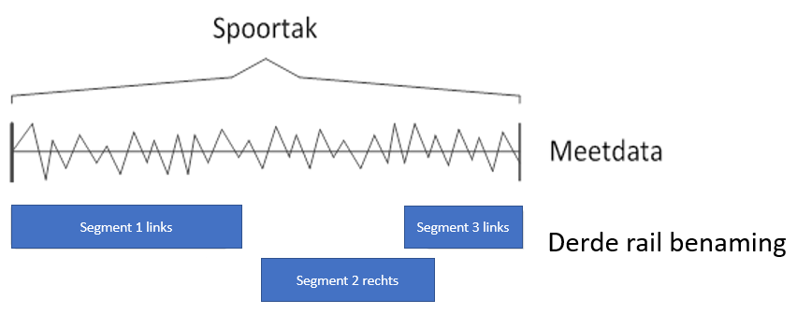
Figuur 16 Stroomrail op spoortak

Stroomrail segmenten beginnen en eindigen nooit exact bij het begin of eind van een spoortak. Deze schets is bedoeld om duidelijk te maken dat boven een spoortak verschillende stroomrail segmenten kunnen voorkomen en dat deze elkaar kunnen overlappen of onderbroken kunnen zijn. Verder wordt de links/rechts-definitie op basis van de spoortakrichting hier toegepast.

De fictieve situatie in voorgaande figuur leidt tot ongeveer de volgende dataset. Het exacte format is voorgeschreven in de bijlage van dit document.
Spoortak_id | Lrs_van | Lrs_tot | Zijde | Naam
W123AL_W125BR | 0 | 167 | links | Segment 1
W123AL_W125BR | 168 | 180 | rechts | Segment 2
W123AL_W125BR | 178 | 347 | links | Segment 3

Bron
Bron voor deze kaartlaag is een combinatie van PDF-tekeningen, AutoCad-tekeningen en bestaande Shape-files. Exacte beschrijving hiervan is nog nader te bepalen.

Beheerproces
Nader te bepalen.

Lokale snelheid

Definitie
Vastgelegd in de onderhoudsvoorschriften zijn de normen voor spoorgeometrie. Deze normen zijn snelheid gerelateerd. Hierin volstaat niet de baanvaksnelheid. Dit is de globaal maximaal toegelaten snelheid op een baanvak, maar is niet van toepassing voor delen waar gedwongen langzamer gereden moet worden, zoals in bogen, bij bijzondere constructies, haltes, enz. Bovendien zou bij toepassing van baanvaksnelheid grote stukken spoor onnodig te streng worden beoordeeld. Daarom is de lokale snelheid benodigd in MSA LOB. Vereiste nauwkeurigheid van de grenzen van het snelheidsgebied op de spoortak is 10m.

De volgende indeling naar lokale snelheid van meetdata op spoortakken moet mogelijk .
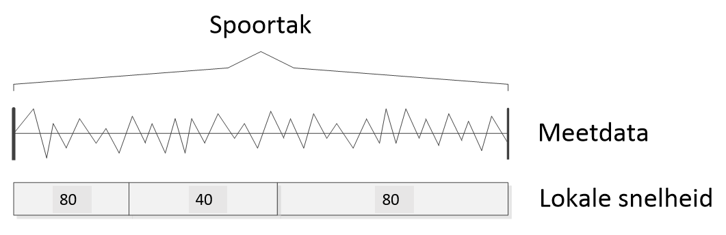
Figuur 17 Lokale snelheid

Uitgangspunten
Bij levering van lokale snelheid wordt uitgegaan van het volgende:
- De lokale snelheid is gekoppeld aan geldige versie van het spoortakkenmodel, zoals deze in MSA aanwezig is;
- Lokale snelheid wordt dekkend geleverd, dat wil zeggen dat alle spoortakken in zijn gehele lengte is afgedekt met een snelheid waarde tussen 0 en 100 km/u;
- De maximale toegestane lokale snelheid wordt geleverd die er gereden mag worden. Onafhankelijk van de rijrichting sein beeld;
- Op emplacementen worden voor de krom bereden wisseldelen ook lokale maximale snelheid gegeven (lees ontwerpsnelheid);
- Levering van totale nieuwe dataset (dekkend voor het gehele model) in geval van update spoortakkenmodel.

Daarmee kunnen de analysefuncties, die snelheid gebruiken voor het beoordelen van meetdata, ingesteld worden op het lezen van de meest recente data. Deze exercitie leidt tot een dataset van ongeveer het volgende format:
Spoortak_id | Lrs_van | Lrs_tot | Lokale_snelheid
W123AL_W125BR | 0 | 124 | 80
W123AL_W125BR | 124 | 540 | 40
W123AL_W125BR | 540 | 1288 | 80

Bron
Bron voor deze kaartlaag is een combinatie van PDF-tekeningen, AutoCad-tekeningen en bestaande Shape-files. Exacte beschrijving hiervan is nog nader te bepalen.

Beheerproces
Nader te bepalen.

Booggegevens

Definitie
Voor meerdere analyses in MSA LOB is het noodzakelijk om te weten waar een boog zit op de spoortak. Als de boog een object is in MSA LOB kan hier rechtstreeks op geselecteerd wordt. Elke boog moet een unieke naam hebben, zodat duidelijk is welke boog geanalyseerd of gepresenteerd wordt. De volgende indelingen van booggegevens op een spoortak moet mogelijk zijn in MSA LOB.
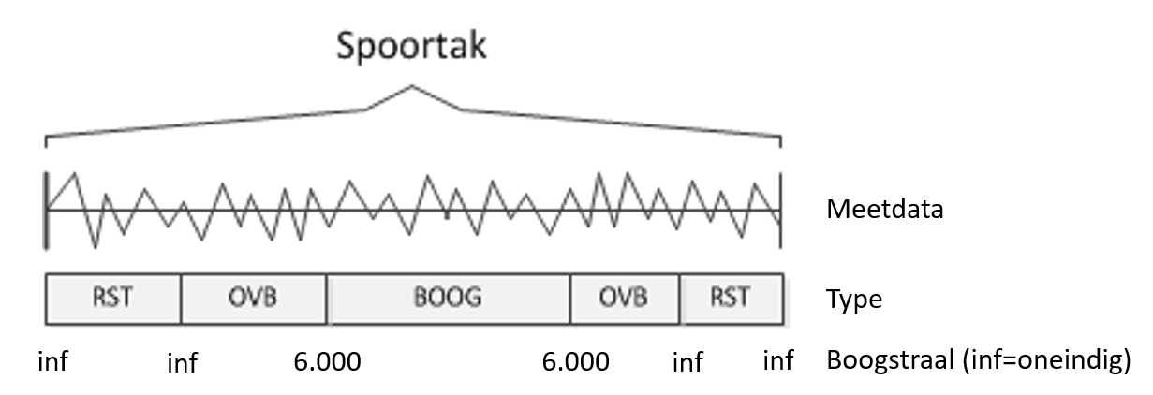
Figuur 19 Booggegevens in MSA LOB

De gevraagde booggegevens worden beheerd in de basisbeheerkaart. De spoortakken zijn opgeknipt in stukken met verschillende boogtypes. De voorkomende boogtypes zijn:

Afkorting | Naam | Toelichting
RST | Rechtstand | Dit is rechtdoorgaand spoor met oneindige radius.
OVB | Overgangsboog | Dit is het deel van de boog met een clotoïde vorm en vormt meestal de overgang van rechtstand naar boog.
BOOG | Boog | Dit is het deel van de boog waarin de radius van de boog constant is.
TL | Tussenlengte | Dit is een deel van een boog met een variabele radius, maar dat niet de vorm van een clotoïde heeft.

Het start- en eindpunt van de boogintervallen zijn gelabeld met de boogstraal op de betreffende locatie. De fictieve situatie in voorgaande figuur leidt tot ongeveer de volgende dataset. Het exacte dataformat is voorgeschreven in de bijlage van dit document.

Spoortak_id | Lrs_van | Lrs_tot | Type | Boogstraal_van | Boogstraal_tot
W123AL_W125BR | 0 | 750 | RST | Inf | Inf
W123AL_W125BR | 750 | 810 | OVB | Inf | 6.000
W123AL_W125BR | 810 | 930 | BOOG | 6.000 | 6.000
W123AL_W125BR | 950 | 1000 | OVB | 6.000 | Inf
W123AL_W125BR | 1000 | 1240 | RST | Inf | Inf

Bron
Zogenaamde AM-RAIL tekeningen in zijn beschikbaar met deze data. Zie bijlage IV voor een toelichting van het concept AM-RAIL tekening. In onderstaande figuur is weergegeven hoe de verschillende boog elementen zijn gemarkeerd in de AM-RAIL tekeningen.
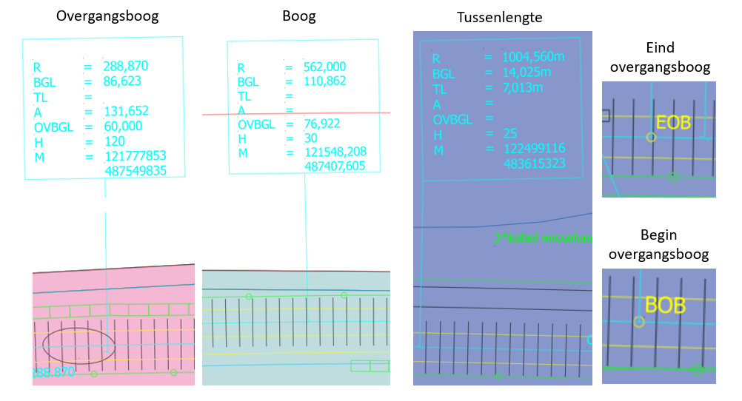 Figuur 19.1 Boog elementen in AM-RAIL tekeningen

De afkortingen in figuur 19.1 staan voor de volgende zaken:
Naam | Betekenis | Eenheid
R | Radius | Meter
BGL | Booglengte | Meter
TL | Tussenlengte | Meter
A | Clotoïde parameter $A=\sqrt{RL}$ | Meter
OVBGL | Overgangsbooglengte | Meter
H | Verkanting | Millimeter
M | Coördinaten (x,y) in RD | (Meter, Meter)

Beheerproces
Nader te bepalen.

Ontwerpverkanting

Definitie

Voor meerdere analyses in MSA LOB is het noodzakelijk om weten wat de verkanting hoort te zijn in bogen. De volgende indelingen van ontwerpverkanting gegevens op een spoortak moet mogelijk zijn in MSA LOB.
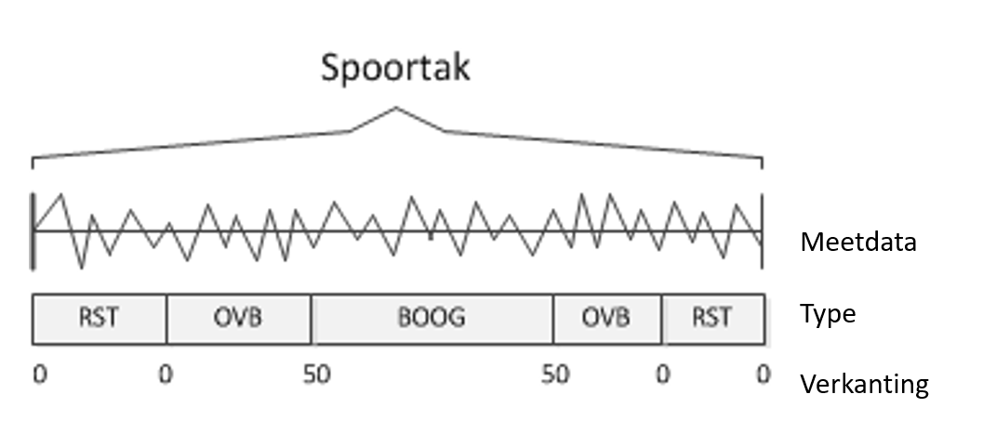
Figuur 20 Booggegevens in MSA LOB

De gevraagde ontwerpverkanting gegevens worden beheerd in de basisbeheerkaart. De spoortakken zijn opgeknipt in stukken met verschillende verkantingtypes. De voorkomende verkantingtypes zijn, net als de boogtypes:

Afkorting | Naam | Toelichting
RST | Rechtstand | Dit is rechtdoorgaand spoor met oneindige radius. De verkanting is hier nul.
OVB | Overgangsboog | Dit is het deel van de boog met een clotoïde vorm en vormt meestal de overgang van rechtstand naar boog. Verkanting verandert hier lineair over met de afgelegde afstand met theoretisch 1mm per meter. Dit noemt met ook wel de scheluwte.
BOOG | Boog | Dit is het deel van de boog waarin de radius van de boog constant is. De verkanting is hier ook constant. Theoretisch geldt voor de verkanting $H= \frac{11.8{ * v}^{2}}{r}$ met r de radius in meter en v de baanvaksnelheid in kmh.
TL | Tussenlengte | Dit is een deel van een boog met een variabele radius, maar dat niet de vorm van een clotoïde heeft. De verkanting is hier variabel, maar verandert niet lineair met de afgelegde afstand.

Het start- en eindpunt van de verkantingsintervallen zijn gelabeld met de verkanting op de betreffende locatie. De fictieve situatie in voorgaande figuur leidt tot ongeveer de volgende dataset. Het exacte dataformat is voorgeschreven in de bijlage van dit document.

Spoortak_id | Lrs_van | Lrs_tot | Type | Verkanting_van | Verkanting _tot
W123AL_W125BR | 0 | 750 | RST | 0 | 0
W123AL_W125BR | 750 | 810 | OVB | 0 | 50
W123AL_W125BR | 810 | 950 | BOOG | 50 | 50
W123AL_W125BR | 950 | 1000 | OVB | 50 | 0
W123AL_W125BR | 1000 | 1240 | RST | 0 | 0

Bron
Zogenaamde AM-RAIL tekeningen in zijn beschikbaar met deze data. Zie bijlage IV voor een toelichting van het concept AM-RAIL tekening. In onderstaande figuur is weergegeven hoe de verschillende boog elementen zijn gemarkeerd in de AM-RAIL tekeningen.

Figuur 20.1 Boog elementen in AM-RAIL tekeningen

De afkortingen in figuur 20.1 staan voor de volgende zaken:
Naam | Betekenis | Eenheid
R | Radius | Meter
BGL | Booglengte | Meter
TL | Tussenlengte | Meter
A | Clotoïde parameter $A=\sqrt{RL}$ | Meter
OVBGL | Overgangsbooglengte | Meter
H | Verkanting | Millimeter
M | Coördinaten (x,y) in RD | (Meter, Meter)

Beheerproces
Nader te bepalen.

Viaducten

Definitie

Voor meerdere analyses en locatie bepaling is het noodzakelijk om weten waar zich viaducten zich in de baan bevinden. De volgende indelingen van viaduct gegevens op een spoortak moet mogelijk zijn in MSA LOB.

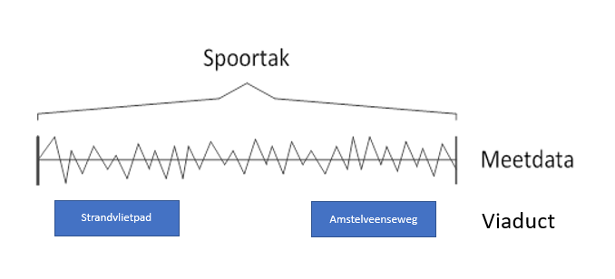
Figuur 21.0 Viaduct gegevens in MSA LOB

De fictieve situatie in voorgaande figuur leidt tot ongeveer de volgende dataset. Het precieze dataformat is voorgeschreven in de bijlage. Straatnaam is niet altijd duidelijk

Spoortak_id | Lrs_van | Lrs_tot | Straatnaam
W123AL_W125BR | 1.250 | 1.453 | Amstelveenseweg
W225AL_W227BR | 12.245 | 14.448 | Strandvlietpad

Bron
Viaduct locaties en straatnamen zijn bepaald o.b.v. de volgende bronnen:
- Viaduct locaties: Luchtfoto’s vanuit PDOK en Google Satellite toegepast om de viaduct locaties te bepalen.
- Straatnamen: Openstreetmap, GoogleMaps, Esri basemap zijn toegepast om straatnamen te achterhalen.

Viaductlocaties zijn als polygon laag toegevoegd aan de basisbeheerkaart. O.b.v. deze polygonen en het kilometerlint zijn de kilometreringen bepaald van de viaducten en hiermee zijn de spoortak lrs kilometreringen bepaald via de raster tabel.
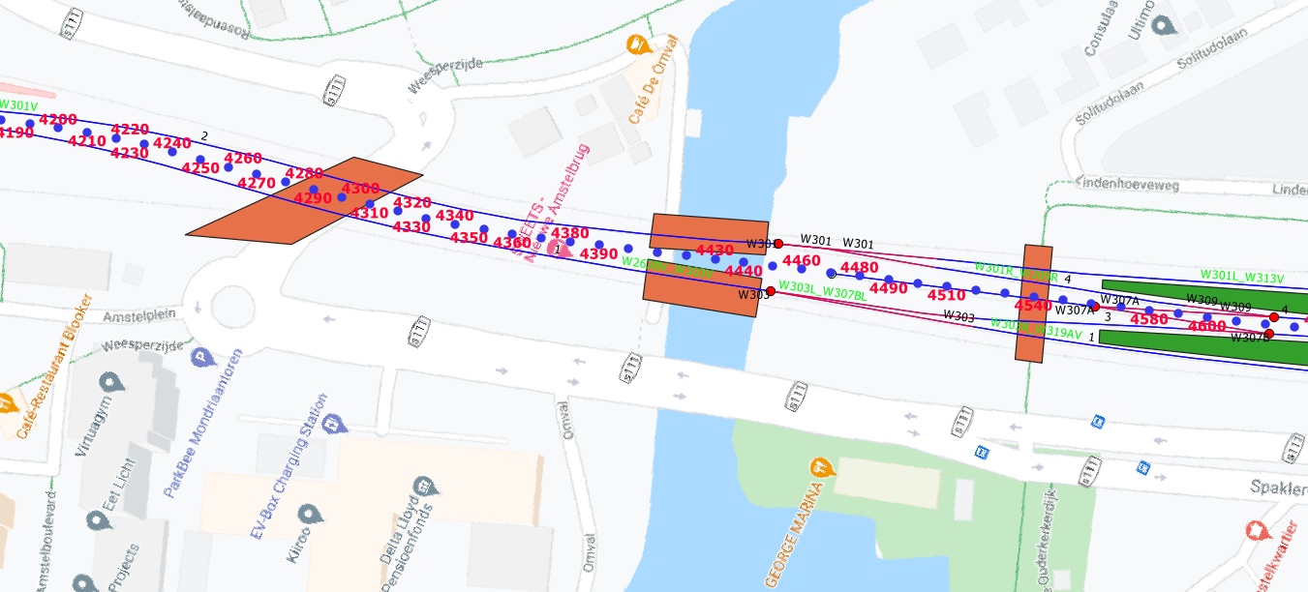
Figuur 21.1 Viaducten bij Spaklerweg in oranje

Beheerproces
Nader te bepalen.

Tunnels

Definitie

Voor meerdere analyses en locatie bepaling is het noodzakelijk om weten waar de spoorbaan zich in een tunnel bevinden. De volgende indelingen van tunnels gegevens op een spoortak moet mogelijk zijn in MSA LOB.

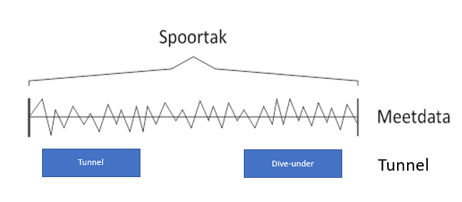
Figuur 21 Tunnel gegevens in MSA LOB

De fictieve situatie in voorgaande figuur leidt tot ongeveer de volgende dataset. Er wordt onderscheid gemaakt tussen tunnels en dive-unders. Het precieze dataformat is voorgeschreven in de bijlage.

Spoortak_id | Lrs_van | Lrs_tot | Tunnel
W123AL_W125BR | 1.250 | 1.453 | TUNNEL
W225AL_W227BR | 12.245 | 14.448 | DIVE-UNDER

Bron
Tunnels zijn bepaald o.b.v. de volgende bronnen:
- Luchtfoto’s vanuit PDOK en Google Satellite toegepast om de tunnel ingangen te bepalen.

Tunnels zijn niet als polygon laag toegevoegd aan de basisbeheerkaart, omdat dit van beperkte toegevoegde waarde is. O.b.v. de tunnel ingang locaties en het kilometerlint zijn de kilometreringen bepaald van de tunnels bepaald en hiermee zijn de spoortak lrs kilometreringen bepaald via de raster tabel.

Beheerproces
Nader te bepalen.

Perrons

Definitie
Voor meerdere analyses en voor locatie bepaling is het noodzakelijk om te weten waar zich perrons langs de baan bevinden. Dit omdat langs perrons periodiek perronmetingen moeten worden uitgevoerd om te bepalen of de uitlijning van de metro langs het perrons wel binnen de normen ligt. Zie figuur 21.2 hieronder voor een situatie schets.

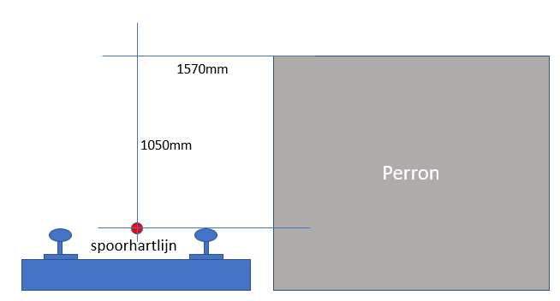
Figuur 21.2 Kunstwerk op AM-RAIL tekening

In figuur 21.2 de standaardafmetingen langs een perronrand. Deze metingen worden op spoortak verzameld met hoge resolutie.
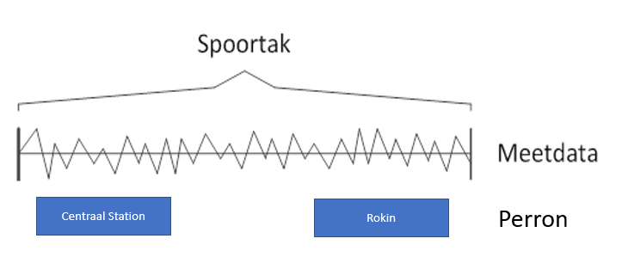
Figuur 22.0 Perron gegevens in MSA LOB

De perron laag dataset heeft grofweg het volgende format en definieert de spoortak intervallen waarlangs een perron gelegen is. Het precieze dataformat is voorgeschreven in de bijlage. Een perron hoort bij een spoortak uitsluitend wanneer de spoortak direct langs dit perron ligt.

Spoortak_id | Lrs_van | Lrs_tot | Station
W101R_W111V | 1.256 | 1.476 | Centraal Station
W107R_W115V | 123 | 441 | Rokin
W109R_W113V | 12.023 | 12.336 | Vijzelgracht

Bron
Perronlocaties zijn bepaald o.b.v. de volgende bronnen:
- AMRAIL tekeningen
- Voor NZ-lijn bij gebrek aan tekeningen zijn de kilometreringen van de perronranden uit het Alstom Scheme Plan gebruikt.
- Luchtfoto’s vanuit PDOK en Google Satellite toegepast om de bovengrondse perrons te bepalen.

Perronlocaties zijn als polygon laag toegevoegd aan de basisbeheerkaart. O.b.v. deze polygonen en het kilometerlint zijn de kilometreringen bepaald van de perrons en hiermee zijn de spoortak lrs kilometreringen bepaald via de raster tabel.
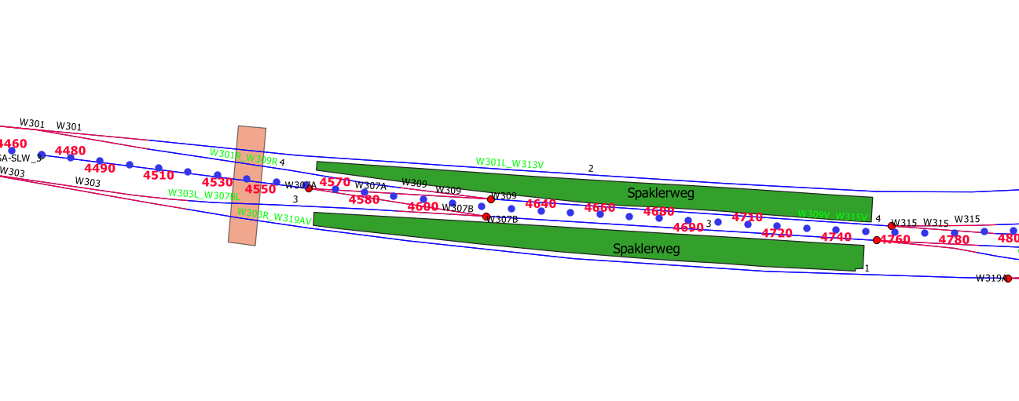
Figuur 22.1 Perronlocatie Spaklerweg in groen

Beheerproces

Nader te bepalen.

Spoorhelling

Definitie

Voor meerdere analyses in MSA LOB is het noodzakelijk om te weten waar zich spoorhellingen bevinden.
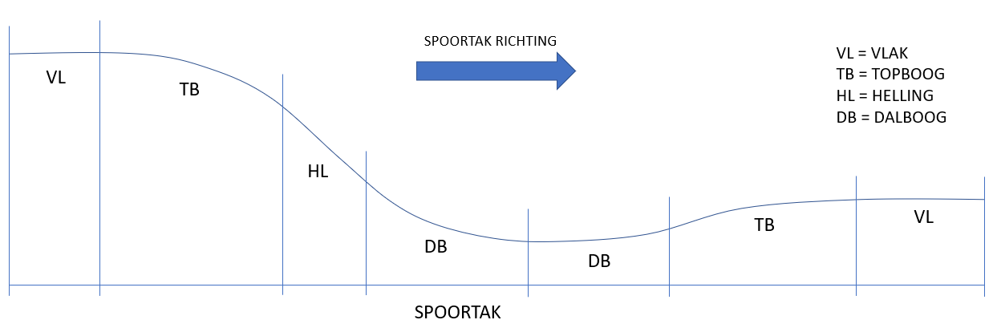
Figuur 22.2 Spoorhellingen conceptueel

In de spoorhelling laag worden de volgende elementen gedefinieerd:
Naam | Afkorting | Hellings-percentage | Radius | Betekenis
Vlak | VL | Constant 0% | Inf (oneindig) | Spoor ligt hier horizontaal.
Topboog | TB | Neemt af in spoortakrichting | Tussen 3000m en Inf (oneindig) | Hellingpercentage neemt hier in de spoortakrichting af, mogelijkerwijs met een overgang van positief naar negatief.
Dalboog | DB | Neemt toe in spoortakrichting | Tussen 3000m en Inf (oneindig) | Helling neemt hier in de spoortakrichting toe, mogelijkerwijs met een overgang van negatief naar positief.
Helling | HL | Constant en ongelijk aan 0% | Inf (oneindig) | Spoor ligt hier op constante helling

Spoorhelling wordt in deze dataset als percentage weergegeven en is altijd gedefinieerd in de richting van de spoortak, zoals in de tabel hieronder toegelicht. Hellingspercentage is gedefinieerd aan begin en einde van het spoorhellinginterval.

Spoortakrichting | Helling richting | Helling percentage
Oplopend | Tegen helling op | >0.0%
Oplopend | Van helling af | <0.0%

De spoorhelling laag dataset heeft grofweg het volgende format en definieert de spoortak intervallen waar een spoorhelling aanwezig is. Het precieze dataformat is voorgeschreven in de bijlage. De fictieve situatie in figuur 22.2 wordt dus. Top- en dalbogen hebben een verticale radius in de eenheid meter.

Spoortak_id | Lrs_van | Lrs_tot | Type | Radius | Helling_van | Helling_tot
W101R_W111V | 0 | 100 | VL | Inf | 0.0% | 0.0%
W101R_W111V | 100 | 300 | TB | 3000 | 0.0% | -2.0%
W101R_W111V | 300 | 400 | HL | Inf | -2.0% | -2.0%
W101R_W111V | 400 | 700 | DB | 3000 | -2.0% | 0.0%
W101R_W111V | 700 | 900 | TB | 5000 | 0.0% | 1.0%
W101R_W111V | 900 | 1100 | DB | 5000 | 1.0% | 0.0%
W101R_W111V | 1100 | 1200 | VL | Inf | 0.0% | 0.0%

Bron
Zogenaamde AM-RAIL tekeningen in zijn beschikbaar met deze data. Zie bijlage IV voor een toelichting van het concept AM-RAIL tekening. In onderstaande figuur is weergegeven hoe de verschillende helling elementen zijn gemarkeerd in de AM-RAIL tekeningen.

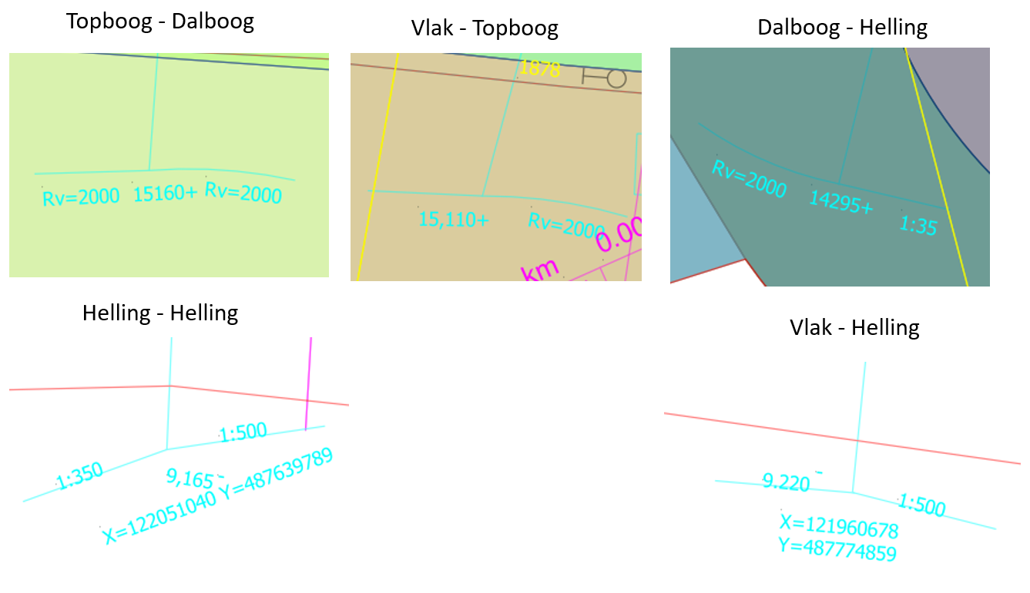
Figuur 22.3 Spoorhellingen overgangen op AM-RAIL tekeningen

Een aantal zaken die worden aangetroffen op de AM-RAIL tekeningen in kader hellingen:
Afkorting | Betekenis
Rv=2000 | Verticale radius is 2000 meter
15160+ | 15,160 meter boven NAP
14295+ | 14,295 meter boven NAP
X=… Y=… | RD-coördinaten van overgangspunt
1:35 | Hellingspercentage = 2.85%
1:500 | Hellingspercentage = 0.20%

Beheerproces

Nader te bepalen.

Balises

Definitie

Balise is een zendapparaat dat wordt gebruikt om informatie door te geven aan de trein op de grond. Het belangrijkste doel is om betrouwbare vaste grondinformatie en variabele informatie aan het voertuig gemonteerde trein te verstrekken. Het is een integraal onderdeel van het beveiligingssysteem van het hele signaalsysteem.

Omdat middels balises data wordt verzameld over treinbewegingen en o.b.v. deze data lokale snelheden en spoortakbelasting kan worden bepaald is zijn de locaties van deze balises binnen het spoortakmodel zeer relevant voor assetmanagement.
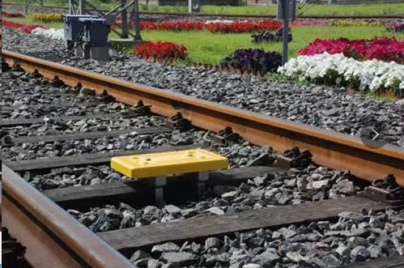
Figuur 22.4 Voorbeeld balise

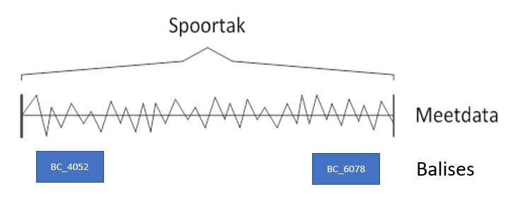
Figuur 22.5 Balises conceptueel

De balises laag dataset heeft grofweg het volgende format en definieert de spoortak locaties waar een balise aanwezig is. Het precieze dataformat is voorgeschreven in de bijlage. De afkorting “BC_” staat voor “Beacon”.

Spoortak_id | Lrs | Balise_naam
W101R_W111V | 10 | BC_4100
W101R_W111V | 112 | BC_6801
W101R_W111V | 365 | BC_4654

Bron
Zogenaamde Alstom “Network Scheme Plan” pdf is beschikbaar met deze data. Dit pdf document van ongeveer 85 pagina’s bevat een volledige schematische weergave van het GVB areaal. In dit document zijn de locaties van alle relevante S&C assets weergegeven. In onderstaande figuur is weergegeven hoe de balise locaties weer zijn gegeven in dit document.

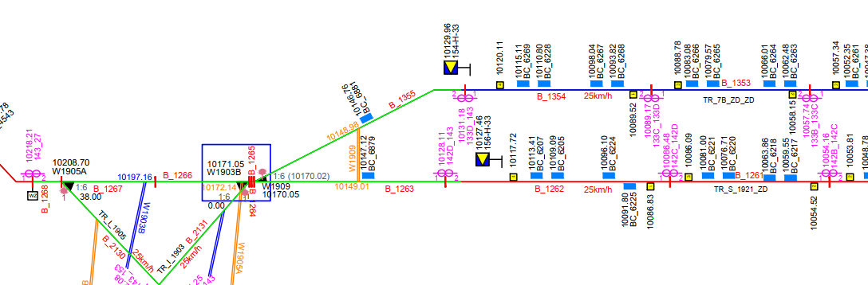
Figuur 22.6 Balises zijn de blauwe blokjes in het Alstom “Network Scheme Plan”

Blocks

Definitie

Over het algemeen lopen de blokken van wissel tot wissel. Om de invloed van secundaire detectie met het spoorcircuit te verminderen en om te zorgen voor de functie spoorcircuitfoutdetectie, wordt er ook rekening gehouden met de grenzen van de spoorcircuits om de grenzen van de blokken te bepalen. Dit zijn basisobjecten voor een moving block-systeem.
Het aantal blokken en de gemiddelde lengte van de blokken worden bepaald op grond van een preliminair systeemontwerp, de treinlengte, de maximum treinsnelheid en de minimum afstand tussen de treinen. De lijn wordt gedefinieerd door het geheel van alle blokken achter elkaar. De lengte van alle blokken achter elkaar is gelijk aan de lengte van het spoor. Om de lijn in de systeemdatabase te definiëren, wordt er een begin- en een eindpunt vastgelegd. Het Kp(N)-begin is de grens van blok N. Dit valt samen met het Kp(N-1)- eindpunt van blok N-1. In het blok vormt het Kp-beginpunt voor alle apparatuur het beginpunt van alle Kp’s. De lengte van het blok is gelijk aan het verschil tussen het Kp-eindpunt en het Kp-beginpunt.

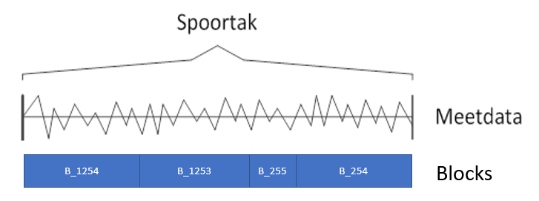
Figuur 22.5 Blocks conceptueel

De blocks laag dataset heeft grofweg het volgende format en definieert de spoortak locaties waar een block aanwezig is. Het precieze dataformat is voorgeschreven in de bijlage. De afkorting “B_” staat voor “Block”.

Spoortak_id | Lrs_van | Lrs_tot | Block
W101R_W111V | 10 | 112 | B_4100
W101R_W111V | 112 | 365 | B_6801
W101R_W111V | 365 | 450 | B_4654

Bron
Zogenaamde Alstom “Network Scheme Plan” pdf is beschikbaar met deze data. Dit pdf document van ongeveer 85 pagina’s bevat een volledige schematische weergave van het GVB areaal. In dit document zijn de locaties van alle relevante S&C assets weergegeven. In onderstaande figuur is weergegeven hoe de block locaties weer zijn gegeven in dit document.

Figuur 22.6 Blocks zijn de rode “B_...” codes in het Alstom “Network Scheme Plan” tussen de rode streepjes

Beheerproces

Nader te bepalen.

BRN masten

Definitie

BRN masten zijn zenders die zich om de paar honderd meter op enkele meters van de grond langs de volledige metrobaan bevinden. Deze masten creëren het netwerk waarmee de metro’s verbonden zijn met het veiligheidssysteem. De fysieke locatie van deze zenders is enkele meters naast het spoor, voor het gemak zijn deze locaties o.b.v. de Alstom kilometrering en Alstom track_id op de dichtstbijzijnde spoortak geprojecteerd. Zodoende ontstaat een duidelijk beeld, waar de BRN masten zich bevinden, zonder dat a priori de coördinaten van deze assets bekend waren.

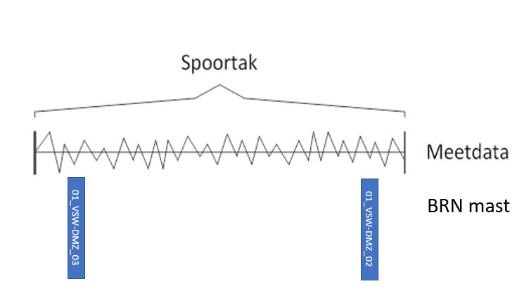
Figuur 22.5 BRN masten conceptueel

De BRN masten laag dataset heeft grofweg het volgende format en definieert de spoortak locaties waar een BRN mast aanwezig is. Het precieze dataformat is voorgeschreven in de bijlage. De BRN id’s (ofwel TRE_INDEX in de dataset) zoals bijvoorbeeld “01_VSW-DMZ_02” staat voor [spoornummer]_[station_van]-[station_naar]_[volgnummer].

Spoortak_id | Lrs | BRN id
W101R_W111V | 10 | 01_VSW-DMZ_02
W101R_W111V | 112 | 01_VSW-DMZ_03
W101R_W111V | 365 | 01_VSW-DMZ_04

Bron
Zogenaamde Alstom “Network Scheme Plan” pdf is beschikbaar met deze data. Dit pdf document van ongeveer 85 pagina’s bevat een volledige schematische weergave van het GVB areaal. In dit document zijn de locaties van alle relevante S&C assets weergegeven. In onderstaande figuur is weergegeven hoe de BRN locaties weer zijn gegeven in dit document.

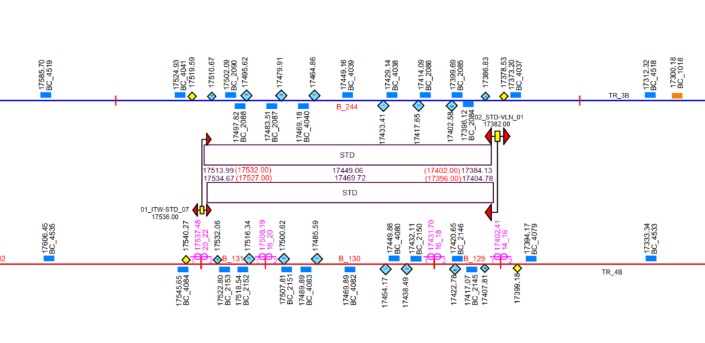
Figuur 22.6 BRN masten zijn de gele blokjes met rode driehoekjes in het Alstom “Network Scheme Plan”

Perron meetpunten

Definitie

Perronmeetpunten zijn de locaties langs perrons waar jaarlijks perron metingen worden uitgevoerd. Deze locaties zijn gemarkeerd in de perronrand middels een metalen plaatje met een nummer. Bij deze metingen wordt de horizontale en verticale afstand bepaald tussen hartspoor en perronrand. De meting wordt uitgevoerd middels een laser (Abtus routescan). Zie voor uitgebreide toelichting op dit proces en de bijbehorende berekeningen het “Voorschrift perronmetingen GVB v1.7”. De spoortaklocaties van deze meetpunten zijn van belang zodat de perronmetingen kunnen worden gecombineerd met de kromming metingen uit de relatieve geometrie. Deze kromming is benodigd om lokaal de boogstraal te kunnen bepalen, die wordt gebruikt bij de perronberekening. Daarnaast zijn in deze dataset een aantal relevante eigenschappen zoals ondergrond en ontwerp perronafstand vastgelegd.

De perron meetpunten laag dataset heeft grofweg het volgende format en definieert de spoortak locaties waar een meetpunten aanwezig is. Het precieze dataformat is voorgeschreven in de bijlage.
Spoortak_id | Lrs | Meetpunt | Ondergrond | Ontwerp_afstand | Ontwerp_kromming
W101R_W111V | 110.5 | 1 | BALLAST OP ZAND | 1580 | 0.0
W101R_W111V | 120.5 | 2 | BALLAST OP ZAND | 1580 | 0.0
W101R_W111V | 130.5 | 3 | DIRECT OP BETON | 1580 | 0.0

Bron
De volgende bronnen zijn gebruikt bij opstellen van de meetpunten laag:
- Handmatige opname met meetwiel April/Mei-2021 door H.Compier en P.Blenkers. De handmatige meting is geijkt aan grondslagpunten, kilometerbordjes en balises. De nauwkeurigheid van dit procedé is ongeveer 2m.
- AMRAIL tekeningen zijn gebruikt voor de ontwerp kromming, immers bogen en overgangsbogen zijn gedefinieerd in deze tekeningen. Bekend is dat deze tekeningen niet 100% up-to-date zijn, maar een betere bron voor wat betreft ontwerp tracé is niet voorhanden.

Baanvak

Definitie
Voor vele analyses en rapportage doeleinden is het handig om per spoortak over de baanvaknamen te beschikken. In onderstaande figuren een illustratie van baanvakindeling bij stations, tailtracks en emplacementen.

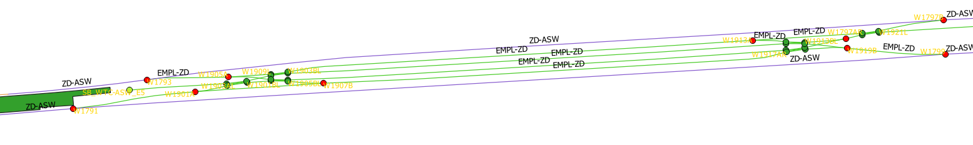
Figuur 23.1 Baanvak t.h.v. emplacement

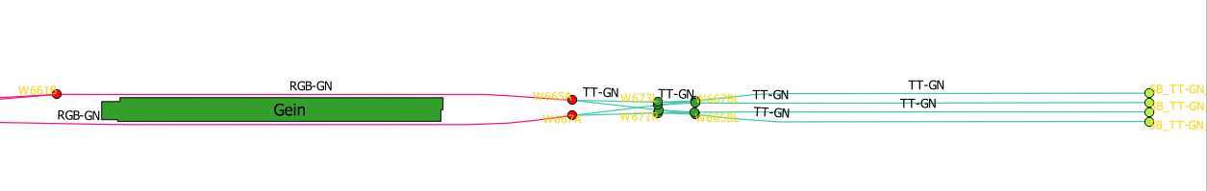
Figuur 23.2 Baanvak t.h.v. tailtrack

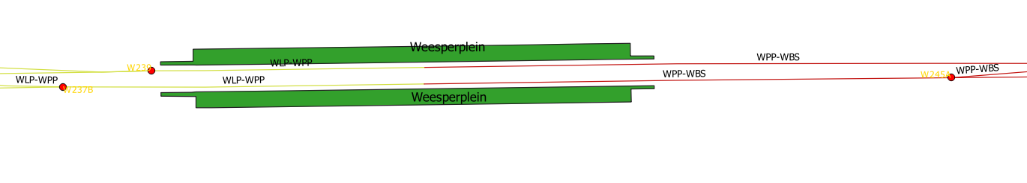
Figuur 23.3 Baanvak t.h.v. perron

Uitgangspunten
Bij levering van baanvaklaag wordt uitgegaan van het volgende:
- De baanvaklaag is gekoppeld aan geldige versie van het spoortakkenmodel, zoals deze in MSA aanwezig is;
- Baanvaklaag wordt dekkend geleverd, dat wil zeggen dat alle spoortakken in zijn gehele lengte is afgedekt met een baanvaknaam;
- Baanvakkennamen zijn gevormd als:
  - [station_van]-[station_naar], voor doorlopende hoofdsporen, waarbij de spoortakrichting gelijk is aan de van->naar.
  - TT-[station], voor tailtracks Isolatorweg, Gein, Noord en Gaasperplas
  - EMPL-[station], voor emplacementen Zuid, Lijnwerkplaats en EAS
- Baanvakken grenzen liggen halverwege ieder station perron ofwel bij de wissels die toegang geven tot een emplacement of tailtrack.
- Onder emplacementen vallen alle niet doorlopende sporen buiten de hoofdbaan.
- Levering van totale nieuwe dataset (dekkend voor het gehele model) in geval van update spoortakkenmodel.

Deze exercitie leidt tot een dataset van ongeveer het volgende format:
Spoortak_id | Lrs_van | Lrs_tot | Baanvak
W123AL_W125BR | 0 | 124 | CS-NMT
W123AL_W125BR | 124 | 540 | NMT-WLP
W123AL_W125BR | 540 | 1288 | WLP-WPP

Bron
Bron voor deze kaartlaag is de basis spoortaklaag shape-file en de perron shape-file.

Procesbeschrijvingen
In dit hoofdstuk zijn de hoofdlijnen beschreven van de belangrijkste processen, die intensief gebruik maken van het spoortakmodel. Het doel hiervan is duidelijke afspraken te maken over de datastromen in deze processen.

Spoorstaafdefecten proces

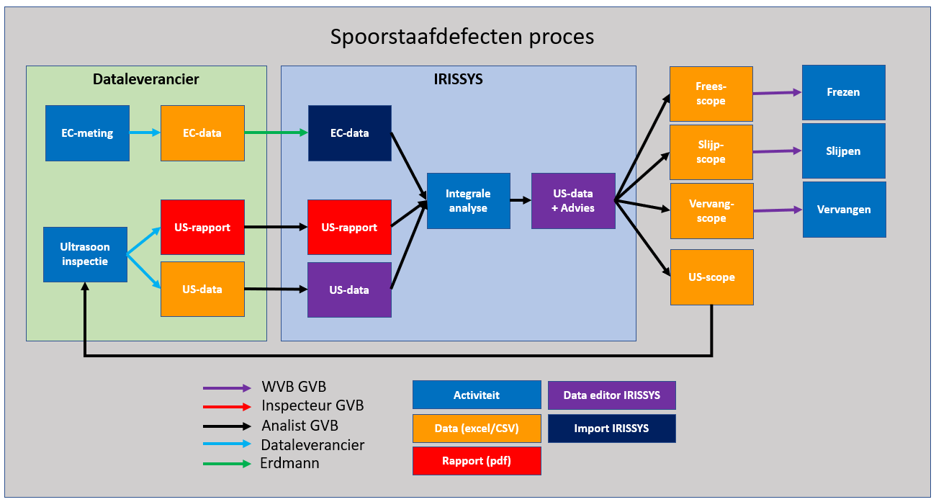

In de afbeelding hierboven wordt het volledige spoorstaafdefecten proces van het GVB weergegeven. Dit proces bestaat uit de volgende stappen:

- EC-metingen worden uitgevoerd door een dataleverancier.
- EC-data wordt geleverd in het in dit document voorgeschreven format aan Erdmann.
- Erdmann importeert de EC-data in IRISSYS.
- US-metingen worden uitgevoerd door een dataleverancier.
- US-metingen worden geleverd aan de GVB analist in de vorm van een CSV of Excel zoals voorgeschreven in dit document. Daarnaast worden de volledige US-rapporten in PDF format geleverd aan de GVB analist.
- De GVB Analist neemt de US-data over in de IRISSYS data editor voor US-data en importeert de PDF-rapporten in IRISSYS.
- De GVB analist voert een Integrale analyse uit van alle spoorstaafdefect data en verrijkt de US-data in IRISSYS met adviezen en vervolgacties.
- De GVB analist bepaald de nieuwe US-scope o.b.v. de US-data en EC-data.
- De nieuwe US-scope wordt doorgegeven aan de dataleverancier.
- De GVB analist bepaald de nieuwe frees-, slijp en vervangscope o.b.v. de US- en EC-data en geeft deze door aan de werkvoorbereiding.
- De werkvoorbereiding organiseert de herstelwerkzaamheden.
- Succesvolle uitvoer van herstelwerkzaamheden zal worden geconstateerd bij volgende EC-meting ofwel US-meting.

Liggingsonderhoudsproces

Nader te bepalen.

Versiebeheer spoortakmodel

Inleiding

Het is van belang dat het versiebeheer van het spoortakmodel expliciet en helder is gedefinieerd. Immers veranderingen in dit model hebben implicaties voor een groot aantal datasets die zijn uitgelijnd op dit model. Vandaar dat dit proces met grote zorgvuldigheid betracht dient te worden. Bij fouten kan data onterecht verdwijnen of op verkeerde locaties worden weergegeven in de LOB software met foutieve analyses tot gevolg.

Proces beschrijving
De update van een spoortak versie bestaat chronologisch uit de volgende stappen:
- Maken freeze van spoortaktabel en shapefile, deze freeze wordt het uitgangspunt voor de nieuwe versie van het spoortakkenmodel.
- Vergelijken freeze van spoortaktabel en shapefile met voorgaande freeze. Uit deze vergelijking volgen verschillen.
- Op basis van de geconstateerde verschillen wordt een csv-file opgesteld met zogenaamde delta-berichten. Deze delta-berichten beschrijven hoe de oude spoortakken zijn overgaan in nieuwe spoortakken. Dit is een handmatige actie die veel aandacht vereist. Daar er zeer veel verschillende soorten berichten zijn. Later in dit hoofdstuk is uitgewerkt hoe dit werkt.
- Middels de delta-berichten wordt het MSA LOB en conditiedata softwarepakket geüpdatet.
- Naast de spoortak basislaag dienen de overige spoortaklagen te worden geupdate. De lagen die het betreft: Spoor-wisselnamen, Kilometer lint, Trajectindeling, KGE (Let op: hierbij is ook een update van SAP gegevens nodig), Booggegevens, Ontwerpverkanting, Lokale snelheden, Stroomrails, Kunstwerken, Perrons. Voor deze spoortaklagen bestaan er twee update mogelijkheden:
  - Update middels delta-berichten. Dit wil zeggen dat de extra spoortaklagen, die ook in het MSA LOB en conditiedata softwarepakket aanwezig zijn worden gemuteerd op basis van dezelfde delta-berichten als de spoortakbasislaag. Vervolgens geeft een export uit het softwarepakket een geupdate versie van deze spoortaklagen. Deze updates lopen dus automatisch mee met de updates van de spoortakbasislaag.
  - Update vanuit bronbestanden op nieuwe spoortakmodel. Dit wil zeggen dat de extra spoortaklagen vanuit bronbestanden opnieuw wordt geprojecteerd op het nieuwe spoortakmodel. Vervolgens kunnen deze geupdate spoortaklagen worden geïmporteerd in het MSA LOB en conditiedata softwarepakket, alwaar ze de oude lagen vervangen. Let wel de frequentie van deze updates kan afwijken van de update frequentie van de spoortakken basis met delta-berichten. In het volgende hoofdstuk zijn de update frequenties beschreven.
- Op basis van de nieuwe spoortakken tabel en shapefile wordt een nieuw topologie file opgesteld.
- Op basis van de nieuwe spoortakken tabel en shapefile wordt een nieuw spoorraster file opgesteld op 0.1m, 0.25m en 1.0m resolutie.
- De geüpdatet kaartlagen worden als mapservice ontsloten.
- De geüpdatet datasets worden verstrekt aan leveranciers van data, zodat data op de nieuwe topologie wordt aangeleverd.

Delta-file
Op basis van de geconstateerde verschillen tussen twee opeenvolgende freezes van de basisbeheerkaart wordt een csv-file opgesteld, de zogenaamde delta-file. Deze delta-file beschrijft hoe de oude spoortakken overgaan in nieuwe spoortakken. Dit is een handmatige actie die veel aandacht vereist. Dit hoofdstuk beschrijft hoe de delta-file wordt opgesteld. Op basis van deze CSV-file wordt IRISSYS geüpdatet en wordt alle historische meetdata weer op de juiste locaties uitgelijnd.

De delta-file opbouw is alsvolgt. Het betreft een verzameling van mappings. Dit wil zeggen dat per hele spoortak of spoortakinterval moet worden aangegeven waar deze in het nieuwe spoortakmodel terecht komt, de zogenaamde ‘mapping’. Als een spoortakinterval niet gemapt wordt op een nieuw interval komt deze te vervallen. Als een spoortakinterval geen ‘oud’ spoortakinterval heeft vanwaar deze gemapt wordt, betreft het een nieuw stuk spoortak.

Kolom | Datatype | Toelichting
STK_ID_OUD | TEXT | Oude spoortaknaam van betreffend spoortakinterval
STK_VAN_OUD | INTEGER | Startpunt oude spoortakinterval in lrs meters
STK_TOT_OUD | INTEGER | Eindpunt oude spoortakinterval in lrs meters
STK_ID_NIEUW | TEXT | Nieuwe spoortaknaam van betreffend spoortakinterval
STK_VAN_NIEUW | INTEGER | Startpunt nieuwe spoortakinterval in lrs meters
STK_TOT_NIEUW | INTEGER | Eindpunt nieuwe spoortakinterval in lrs meters

Verantwoordelijken
Verantwoordelijk voor dit proces binnen het MSA is de rol van Assetmanager MSA. De inhoudelijke uitvoering zal door de volgende rollen worden uitgevoerd.
Stap | Beschrijving | Uitvoerende | Eindverantwoordelijk
1 | Maken freeze | GIS-partij | Assetmanager MSA
2 | Vergelijken freeze met voorgaande freeze | GIS-partij | Assetmanager MSA
3 | Opstellen delta-file | GIS-partij met LOB software leverancier | Assetmanager MSA
4 | Update LOB software met delta-file | LOB software leverancier | Assetmanager MSA
5.1 | Update overige kaartlagen middels LOB softwarepakket en delta-file | LOB software leverancier | Assetmanager MSA
5.2 | Update overige kaartlagen uit bron | GIS-partij | Assetmanager MSA
6 | Maken nieuwe topologie-file | GIS-partij | Assetmanager MSA
7 | Maken nieuwe raster-file | GIS-partij | Assetmanager MSA
8 | Update mapservices | GIS-partij | Assetmanager MSA
9 | Spoortak levering aan dataleveranciers en LOB software leverancier | Assetmanager MSA | Assetmanager MSA

Actualiteit spoortakmodel
De bron voor spoortakken is de BBK-omgeving. De actualiteit van de BBK is te allen tijde beter dan 1 jaar voor wat betreft de knooppunten en spoortakken laag. Overige lagen zullen vanuit bronbestanden met mogelijk lagere frequentie worden geüpdatet. Zie de tabel hieronder voor de update frequenties.

Dataset | CSV | Shape | Mapservice | Status
Knooppunten | Ja | POINT | Ja | Laatste update: 2019-Q1
Spoortakken | Ja | LINE | Ja | Laatste update: 2019-Q1
Topologie spoortakken | Ja | NVT | Nee | Laatste update: 2019-Q1
Spoortak raster | Ja | POINT | Ja | Laatste update: 2020-Q3
Delta-file | Nee | NVT | Nee | Momenteel nog n.v.t.
Spoor-wisselnamen | Ja | LINE | Ja | Laatste update: 2019-Q1
Trajectindeling | Ja | LINE | Ja | Laatste update: 2019-Q1
Kilometerlint | Ja | LINE | Ja | Laatste update: 2019-Q1
Kilometerlint Alstom | Ja | LINE | Ja | Laatste update: 2020-Q3
S&C Balises | Ja | POINT | Ja | Laatste update: 2020-Q3
S&C BRN masten | Ja | POINT | Ja | Laatste update: 2020-Q3
S&C Blocks | Ja | LINE | Ja | Laatste update: 2020-Q3
KGE | Nee | NVT | Nee | Momenteel nog n.v.t.
Booggegevens | Nee | NVT | Nee | Momenteel nog n.v.t.
Ontwerpverkanting | Nee | NVT | Nee | Momenteel nog n.v.t.
Lokale_snelheden | Nee | NVT | Nee | Momenteel nog n.v.t.
Stroomrails | Nee | NVT | Nee | Momenteel nog n.v.t.
Spoorhelling | Nee | NVT | Nee | Momenteel nog n.v.t.
Viaducten | Ja | POLYGON | Ja | Laatste update: 2020-Q2
Perrons | Ja | POLYGON | Ja | Laatste update: 2021-Q2
Perronmeetpunten | Ja | POINT | Ja | Laatste update: 2021-Q2
Tunnels | Ja | NVT | Nee | Laatste update: 2020-Q2

Dataset: Naam van dataset
CSV: Dataset beschikbaar in CSV format t.b.v. import in IRISSYS
Shape: Type shape van dataset, betreft het punten/lijnen/polygonen
Mapservice: Dataset beschikbaar in mapservice t.b.v. QGIS
Status: Huidige status dataset

- Formele spoortaklevering definitie
Spoortakmodel levering definitie
Nieuwe versies van het MSA spoortakkenmodel worden conform een vooraf afgestemd releasekalender een keer per jaar uitgeleverd. Vooralsnog wordt voorgesteld de frequentie van 1x per jaar aan te houden. De levering bestaat uit het geheel van de in hoofdstuk 6 beschreven tabellen. Iedere levering wordt uniek geïdentificeerd middels een versienummer en de geleverde deelproducten sluiten onderling op elkaar aan. Onderlinge consistentie van de tabellen wordt hierbij gegarandeerd. Voor de versie informatie geldt dat alle wijzigingen voor spoortakken ten opzichte van de voorgaande release worden geleverd (=delta-file). Levering vindt plaats in 3 formaten, te weten:
- .csv file
- shapefile
- mapservice (WMS/WFS)

Versienummering
De .csv- en shapefiles worden gezamenlijk in één .zipfile geleverd. De naam van deze .zipfile is als volgt opgebouwd: Spoortakmodel_msa _[versienummer].zip
In de spoortakleveringen wordt niet gewerkt met subnummers in versies.

Geometrie
De LRS-geometrie wordt opgeleverd in een shapefile met als coördinatensysteem het Rijksdriehoekstelsel (RD) wat in Nederland de standaard is. De shapefile bevat een .prj file. In deze file is de gebruikte projectie opgeslagen, dat is bij ProRail per definitie RD-new. Zonder juiste projectie kunnen deze niet goed gecombineerd worden met andere geprojecteerde coördinaten. Vooral bij grootschalig gebruik (ver inzoomen, gedetailleerde kaarten) is dit van belang.

Mapservice
Levering van zowel shape als .csv is voor MSA LOB van belang. MSA LOB zelf bevat geen GIS en kent de geografische wereld alleen middels de shape files en de embedded GIS koppeling die momenteel ontwikkeld wordt.
De mapservice MSA LOB moet van dezelfde gegevensversie gebruik maken als de gegevensversie van de geleverde shape- en CSV-files. De verschillende gegevensversies (leveringen) moeten naast elkaar kunnen bestaan, maar er mag er maar 1 actueel zijn voor MSA LOB.

Format van CSV bestandsformaat
- Scheidingsteken is ; (puntkomma)
- Regeleinde: <CR><LF>
- Decimaalteken is . (punt)
- Eerste regel bevat de header (kolomnamen)
- Tweede regel en verder bevat de data
- Encoding is UTF-8

Overzicht spoortak levering filetypes
Onderstaande tabel geeft per dataset aan of er een .CSV-file en/of een shape-file geleverd wordt. Shapefiles kunnen alleen geleverd worden wanneer er geometrie-gegevens beschikbaar zijn. Ook wordt aangegeven voor welke datasets er een kaartlaag in de mapservice MSA LOB beschikbaar wordt gesteld en wat de update frequenties zijn. Let wel, met update wordt bedoeld een volledige controle op accuratesse, betrouwbaarheid en volledigheid van de databronnen vanuit de originele bronnen. Dit is dus meer dan slechts de standaard translatie van bestaande lagen naar een nieuwe spoortak versie o.b.v. de delta-berichten.

Dataset | CSV | Shape | Mapservice | Status
Knooppunten | Ja | POINT | Ja | Laatste update: 2019-Q1
Spoortakken | Ja | LINE | Ja | Laatste update: 2019-Q1
Topologie spoortakken | Ja | NVT | Nee | Laatste update: 2019-Q1
Spoortak raster | Ja | POINT | Ja | Laatste update: 2020-Q3
Delta-file | Nee | NVT | Nee | Momenteel nog n.v.t.
Spoor-wisselnamen | Ja | LINE | Ja | Laatste update: 2019-Q1
Trajectindeling | Ja | LINE | Ja | Laatste update: 2019-Q1
Kilometerlint | Ja | LINE | Ja | Laatste update: 2019-Q1
Kilometerlint Alstom | Ja | LINE | Ja | Laatste update: 2020-Q3
S&C Balises | Ja | POINT | Ja | Laatste update: 2020-Q3
S&C BRN masten | Ja | POINT | Ja | Laatste update: 2020-Q3
S&C Blocks | Ja | LINE | Ja | Laatste update: 2020-Q3
KGE | Nee | NVT | Nee | Momenteel nog n.v.t.
Booggegevens | Nee | NVT | Nee | Momenteel nog n.v.t.
Ontwerpverkanting | Nee | NVT | Nee | Momenteel nog n.v.t.
Lokale_snelheden | Nee | NVT | Nee | Momenteel nog n.v.t.
Stroomrails | Nee | NVT | Nee | Momenteel nog n.v.t.
Spoorhelling | Nee | NVT | Nee | Momenteel nog n.v.t.
Viaducten | Ja | POLYGON | Ja | Laatste update: 2020-Q2
Perrons | Ja | POLYGON | Ja | Laatste update: 2021-Q2
Perronmeetpunten | Ja | POINT | Ja | Laatste update: 2021-Q2
Tunnels | Ja | NVT | Nee | Laatste update: 2020-Q2

Tabellen spoortak levering
Deze paragraaf geeft een toelichting op de te leveren csv- en shapefiles.

Opmerkingen:
- Elke .CSV-file en shape-file heeft in de filenaam een versienummer. Bij de naamgeving wordt de volgende layout gehanteerd: [naam]_[versienummer].[extensie]

Filenaam: KNOOPPUNT_[versienummer].[extensie]

Kolomnaam | Kolomnaam  Shape | Datatype | Eenheid | Toelichting
TRAJECT | TRAJECT | VARCHAR(20) | - | Baanvaknaam
TYPE | TYPE | VARCHAR(5) in [‘BS’, ’PT’, ’PTE’] | - | Type knooppunt, BS=bufferstop=stootjuk, PT=point=wissel, PTE=point english=engels wissel
NAAM | NAAM | VARCHAR(20) | - | Naam van het knooppunt
VERSIE | VERSIE | INTEGER | - | Spoortak versie

Filenaam: SPOORTAK_[versienummer].[extensie]

Kolomnaam | Kolomnaam  Shape | Datatype | Eenheid | Toelichting
STK_ID | STK_ID | VARCHAR(20) | - | Unieke identificatie van een spoortak
KNOOP_VAN | KNOOP_VAN | VARCHAR(20) | - | Volledige naam van beginknooppunt (wissel), in Engels wissel is dit dus volledige Engels wisselnaam
KANT_VAN | KANT_VAN | VARCHAR(5) in [‘L’, ’R ’, ’V ’] | - | Kantcode vanaf beginknooppunt, als routeaanduiding van de spoortak
KNOOP_NAAR | KNOOP_NAAR | VARCHAR(20) | - | Volledige naam van eindknooppunt (wissel of stootjuk), in Engels wissel is dit dus volledige Engels wisselnaam
KANT_NAAR | KANT_NAAR | VARCHAR(5) in [‘L’, ’R ’, ’V ’] | - | Kantcode aan eindknooppunt, als routeaanduiding van de spoortak
LENGTE | LENGTE | INT | m | Berekende lengte van de spoortak o.b.v. de geometrie van beginknooppunt tot eindknooppunt in meters
VERSIE | VERSIE | INT | - | Spoortak versie

Filenaam: SPOORTAK_TOPO_[versienummer].[extensie]

Kolomnaam csv | Kolomnaam  Shape | Type | Eenheid | Toelichting
STK_VAN | n.v.t | VARCHAR(40) | - | Spoortak_id van spoortak waarin overgang begint
RICHT_VAN | n.v.t. | VARCHAR(10) in [‘0-100’, ‘100-0’] | - | Richting waarin de spoortakaansluiting bepaald is
PERC_VAN | n.v.t. | INT in [0,100] | - | Percentage van de lengte van de start spoortak, gemeten vanaf beginpunt, waarop de aansluiting plaatsvindt (0=begin, 100=eind)
STK_NAAR | n.v.t. | VARCHAR(40) | - | Spoortak_id van spoortak waarin overgang eindigt
RICHT_NAAR | n.v.t. | VARCHAR(10) in [‘0-100’, ‘100-0’] | - | Richting waarin de aansluitende spoortak aan het aansluitpunt gekoppeld is (0-100 of 100-0)
PERC_NAAR | n.v.t. | INT in [0,100] | - | Percentage van de lengte van de aansluitende spoortak, gemeten vanaf beginpunt, waarop de aansluiting plaatsvindt (0=begin, 100=eind)
VERSIE | n.v.t. | INT | - | Spoortak versie

Filenaam: SPOORTAK_RASTER_[versienummer].[extensie]

Kolomnaam csv + mapservice | Kolomnaam Shape | Type | Eenheid | Toelichting
STK_ID | STK_ID | VARCHAR(40) | - | Unieke identificatie van de spoortak
KM_LRS | KM_LRS | DECIMAL(2) | M | Afstand vanaf begin spoortak (Linear Reference System) van rasterpunt in meters
KM_KMLINT | KM_KMLINT | DECIMAL(2) | M | Kilometerlint kilometrering van rasterpunt in meters
KM_KMLINT_ALSTOM | KM_KMLINT_ | DECIMAL(2) | M | Killometerlint kilometrering Alstom van rasterpunt in meters
RD_X | RD_X | DECIMAL(2) | M | X-coordinaat van rasterpunt in RD-stelsel nauwkeurigheid ~1m
RD_Y | RD_Y | DECIMAL(2) | M | Y-coordinaat van rasterpunt in RD-stelsel nauwkeurigheid ~1m
VERSIE | VERSIE | INT | - | Spoortak versie

Filenaam: SPOORTAK_DELTA_[versienummer].[extensie]

Kolomnaam csv | Kolomnaam Shape | Type | Eenheid | Toelichting
STK_ID_OLD | n.v.t. | VARCHAR(40) | - | Spoortak_id van oude fragment
LRS_VAN_OLD | n.v.t. | INT | M | Afstand begin oude fragment vanaf begin spoortak
LRS_TOT_OLD | n.v.t. | INT | M | Afstand eind oude fragment vanaf begin spoortak
STK_ID_NEW | n.v.t. | VARCHAR(40) | - | Spoortak_id van nieuwe fragment
LRS_VAN_NEW | n.v.t. | INT | M | Afstand begin nieuwe fragment vanaf begin spoortak
LRS_TOT_NEW | n.v.t. | INT | M | Afstand eind nieuwe fragment vanaf begin spoortak
OPERATION | n.v.t. | VARCHAR in [‘CREATE’, ‘REMOVE’, ‘MAPPING’] | - | Uit te voeren operatie. CREATE betekend nieuw fragment ontstaat, REMOVE betekend bestaand fragment verwijderd, MAPPING betekend dat oud fragment wordt geprojecteerd op nieuw fragment eventueel door lineaire vervorming en/of spiegeling.
DATUM | n.v.t. | DATETIME | - | Datum van overgang oude naar nieuwe spoortakmodel versie
VERSIE_OLD | n.v.t. | INT | - | Spoortakmodel oude versie nummer
VERSIE_NEW | n.v.t. | INT | - | Spoortakmodel nieuwe versie nummer

Filenaam: SPOORTAK_SPOOR_WISSEL_NAMEN_[versienummer].[extensie]

Kolomnaam csv + mapservice | Kolomnaam Shape | Type | Eenheid | Toelichting
STK_ID | STK_ID | VARCHAR(40) | - | Unieke identificatie van een spoortak
NAAM | NAAM | VARCHAR(50) | - | Naam van het object wissel, spoor of kruis
TYPE | TYPE | VARCHAR(5) in [‘WL’, ‘SP’, ‘KR’, ‘EW’] | - | Typeobject (wissel, spoor, kruis of engels wissel)
LRS_VAN | LRS_VAN | INT | M | Afstand vanaf begin spoortak van begin object in meters
LRS_TOT | LRS_TOT | INT | M | Afstand vanaf begin spoortak van einde object in meters
DATUM | DATUM | DATETIME | - | Datum laatste update vanuit bronbestanden
VERSIE | VERSIE | INT | - | Spoortak versie

Filenaam: SPOORTAK_BAANVAK_[versienummer].[extensie]

Kolomnaam csv + mapservice | Kolomnaam Shape | Type | Eenheid | Toelichting
STK_ID | STK_ID | VARCHAR(40) | - | Unieke identificatie van een spoortak
BAANVAK | BAANVAK | VARCHAR(50) | - | Naam van baanvak, emplacement of tailtrack
LRS_VAN | LRS_VAN | INT | M | Afstand vanaf begin spoortak tot begin baanvak in meters
LRS_TOT | LRS_TOT | INT | M | Afstand vanaf begin spoortak tot einde baanvak in meters
DATUM | DATUM | DATETIME | - | Datum laatste update vanuit bronbestanden
VERSIE | VERSIE | INT | - | Spoortak versie

Filenaam: SPOORTAK_KMLINT_[versienummer].[extensie]

Kolomnaam csv | Kolomnaam Shape | Type | Eenheid | Toelichting
STK_ID | STK_ID | VARCHAR(40) | - | Unieke spoortak identificatie
LENGTE | LENGTE | INT | M | Lengte van homogene kmlint interval over spoortak
LRS_VAN | LRS_VAN | INT | M | Afstand vanaf begin spoortak van begin interval in meters
LRS_TOT | LRS_TOT | INT | M | Afstand vanaf begin spoortak van einde interval in meters
KMLINT | KMLINT | VARCHAR(20) | - | Naam van km-lint
KM_VAN | KM_VAN | DECIMAL(3) | KM | Begin kilometerlint kilometer homogeen interval in kilometers
KM_TOT | KM_TOT | DECIMAL(3) | KM | Einde kilometerlint kilometer homogeen interval in kilometers
DATUM | DATUM | DATETIME | - | Datum laatste update vanuit bronbestanden
VERSIE | VERSIE | INT | - | Spoortak versie

Filenaam: SPOORTAK_KMLINT_ALSTOM_[versienummer].[extensie]

Kolomnaam csv | Kolomnaam Shape | Type | Eenheid | Toelichting
STK_ID | STK_ID | VARCHAR(40) | - | Unieke spoortak identificatie
LENGTE | LENGTE | INT | M | Lengte van spoortakinterval
LRS_VAN | LRS_VAN | INT | M | Afstand vanaf begin spoortak tot begin spoortakinterval in meters
LRS_TOT | LRS_TOT | INT | M | Afstand vanaf begin spoortak tot einde spoortakinterval in meters
KMLINT | KMLINT | VARCHAR(20) | - | Naam van km-lint
KM_VAN | KM_VAN | DECIMAL(3) | KM | Alstom kilometer aan begin spoortakinterval
KM_TOT | KM_TOT | DECIMAL(3) | KM | Alstom kilometer aan einde spoortakinterval
DATUM | DATUM | DATETIME | - | Datum laatste update vanuit bronbestanden
VERSIE | VERSIE | INT | - | Spoortak versie

Filenaam: TRAJECT_INDELING_[versienummer].[extensie]

Kolomnaam csv | Kolomnaam Shape | Type | Toelichting
VOLGNR | VOLGNR | INT | Uniek volgnummer dat volgorde spoortakken binnen traject definieert.
STK_ID | STK_ID | VARCHAR(40) | Unieke spoortakidentificatie
PERC_VAN | PERC_VAN | INT in [0,100] | Percentage van de lengte van de start spoortak, gemeten vanaf beginpunt, waarop traject begint op deze spoortak (0=begin, 100=eind)
PERC_NAAR | PERC_NAAR | INT in [0,100] | Percentage van de lengte van de start spoortak, gemeten vanaf beginpunt, waarop traject eindigt op deze spoortak (0=begin, 100=eind)
TRAJECT | TRAJECT | VARCHAR(15) in [‘CS-GN’, ’GN-CS’ ,’MDW-ITW’ ,’ITW-MDW’ ,’MDW-GPP’ ,’GPP-MDW’, ’ZD-ND’, ‘ND-ZD’] | Traject naam
VERSIE | VERSIE | INT | Spoortak versie

Filenaam: LOKALE_SNELHEDEN_[versienummer].[extensie]

Kolomnaam csv + mapservice | Kolomnaam Shape | Type | Toelichting
ID | ID | INT | Unieke technische identificatie t.b.v. GIS
STK_ID | STK_ID | VARCHAR(40) | Unieke identificatie van een spoortak
LRS_VAN | LRS_VAN | FLOAT | Afstand vanaf begin spoortak van begin interval in meters
LRS_TOT | LRS_TOT | FLOAT | Afstand vanaf begin spoortak van einde interval in meters
SNELHEID | SNELHEID | INT in [10, 20, 30, 40, 50, 60, 70, 80, 90, 100] | Maximale lokale snelheid in km/h
DATUM_UPDATE | DATUM_UPDA | DATETIME | Datum laatste update vanuit bronbestanden
VERSIE | VERSIE | INT | Spoortak versie

Filenaam: ONTWERPVERKANTING_[versienummer].[extensie]

Kolomnaam csv + mapservice | Kolomnaam shape | Type | Eenheid | Toelichting
ID | ID | INT | - | Unieke technische identificatie t.b.v. GIS
STK_ID | STK_ID | VARCHAR(40) | - | Unieke identificatie van een spoortak
LRS_VAN | LRS_VAN | INTEGER | M | Beginlocatie van het elementtype op de spoortak in meters
LRS_TOT | LRS_TOT | INTEGER | M | Eindlocatie van het element type op de spoortak in meters
VRKT_VAN | VRKT_VAN | INTEGER | MM | Verkanting beginlocatie
VRKT_TOT | VRKT_TOT | INTEGER | MM | Verkanting eindlocatie
TYPE | TYPE | VARCHAR(5) in [‘RST’, ‘OVB’, ‘BG’] | - | Vastgelegde type: rechtstand, overgangsboog of boog
DATUM_UPDATE | DATUM_UPDA | DATETIME | - | Datum laatste update vanuit bronbestanden
VERSIE | VERSIE | INT | - | Spoortak versie

Filenaam: BOOGGEGEVENS_[versienummer].[extensie]

Kolomnaam csv + mapservice | Kolomnaam shape | Type | Eenheid | Toelichting
ID | ID | INT | - | Unieke technische identificatie t.b.v. GIS
STK_ID | STK_ID | VARCHAR(40) | - | Unieke identificatie van een spoortak
LRS_VAN | LRS_VAN | INTEGER | M | Beginlocatie van het elementtype op de spoortak in meters
LRS_TOT | LRS_TOT | INTEGER | M | Eindlocatie van het element type op de spoortak in meters
BGSTRL_VAN | BGSTRL_VAN | INTEGER | M | Boogstraal aan begin van interval in meters
BGSTRL_TOT | BGSTRL_TOT | INTEGER | M | Boogstraal aan eind van interval in meters
TYPE | TYPE | VARCHAR(5) in [‘RST’, ‘OVB’, ‘BG’] | - | Vastgelegde type: rechtstand, overgangsboog of boog
DATUM_UPDATE | DATUM_UPDA | DATETIME | - | Datum laatste update vanuit bronbestanden
VERSIE | VERSIE | INT | - | Spoortak versie

Filenaam: STROOMRAILS_[versienummer].[extensie]

Kolomnaam csv + mapservice | Kolomnaam shape | Type | Eenheid | Toelichting
STK_ID | n.v.t. | VARCHAR(40) | - | Unieke identificatie van een spoortak
LRS_VAN | n.v.t. | FLOAT | M | Beginlocatie van het elementtype op de spoortak in meters
LRS_TOT | n.v.t. | FLOAT | M | Eindlocatie van het element type op de spoortak in meters
ZIJDE | n.v.t. | VARCHAR(10) in [‘links’, ‘rechts’] | - | Spoortakzijde conform spoortakdefinitie waaraan zich de stroomrails bevindt
TYPE | n.v.t. | VARCHAR(50) | - | Type stroomrails
DATUM_UPDATE | n.v.t. | DATETIME | - | Datum laatste update vanuit bronbestanden
VERSIE | n.v.t. | INT | - | Spoortak versie

Filenaam: SPOORTAK_PERRONS_[versienummer].[extensie]

Kolomnaam csv | Kolomnaam shape | Type | Eenheid | Toelichting
STK_ID | n.v.t. | VARCHAR(40) | - | Unieke identificatie van een spoortak
LRS_VAN | n.v.t. | FLOAT | M | Beginlocatie van het elementtype op de spoortak in meters
LRS_TOT | n.v.t. | FLOAT | M | Eindlocatie van het element type op de spoortak in meters
STATION | STATION | VARCHAR(100) | - | Naam van station waartoe perron behoort.
DATUM | n.v.t. | DATETIME | - | Datum laatste update vanuit bronbestanden
VERSIE | n.v.t. | INT | - | Spoortak versie

Filenaam: SPOORTAK_VIADUCTEN_[versienummer].[extensie]

Kolomnaam csv + mapservice | Kolomnaam shape | Type | Eenheid | Toelichting
STK_ID | n.v.t. | VARCHAR(40) | - | Spoortak waar perron direct aan ligt
LRS_VAN | n.v.t. | INTEGER | M | Afstand begin perronrand tot begin spoortak
LRS_TOT | n.v.t. | INTEGER | M | Afstand eind perronrand tot begin spoortak
VIADUCT | STRAATNAAM | VARCHAR(100) | - | Straatnaam van viaduct locatie
DATUM | n.v.t. | DATETIME | - | Datum laatste update vanuit bronbestanden
VERSIE | n.v.t. | INT | - | Spoortak versie

Filenaam: SPOORTAK_TUNNELS_[versienummer].[extensie]

Kolomnaam csv + mapservice | Kolomnaam shape | Type | Eenheid | Toelichting
STK_ID | n.v.t. | VARCHAR(40) | - | Spoortak waar perron direct aan ligt
LRS_VAN | n.v.t. | INTEGER | M | Afstand begin perronrand tot begin spoortak
LRS_TOT | n.v.t. | INTEGER | M | Afstand eind perronrand tot begin spoortak
TUNNEL | TUNNEL | VARCHAR(100) | - | Type tunnel, ‘tunnel’ of ‘dive-under’
DATUM | n.v.t. | DATETIME | - | Datum laatste update vanuit bronbestanden
VERSIE | n.v.t. | INT | - | Spoortak versie

Filenaam: KGE_[versienummer].[extensie]

Kolomnaam csv + mapservice | Kolomnaam shape | Type | Toelichting
STK_ID | n.v.t. | VARCHAR(40) | Unieke identificatie van een spoortak
LRS_VAN | n.v.t. | FLOAT | Beginlocatie van het elementtype op de spoortak in meters
LRS_TOT | n.v.t. | FLOAT | Eindlocatie van het element type op de spoortak in meters
KGE | n.v.t. | VARCHAR(50) | Kleinste Geografische Eenheid identificatie, oftewel KGE-nummer
DATUM_UPDATE | n.v.t. | DATETIME | Datum laatste update vanuit bronbestanden
VERSIE | n.v.t. | INT | Spoortak versie

Filenaam: SPOORHELLING_[versienummer].[extensie]

Kolomnaam csv + mapservice | Kolomnaam shape | Type | Eenheid | Toelichting
STK_ID | n.v.t. | VARCHAR(40) | - | Unieke identificatie van een spoortak
LRS_VAN | n.v.t. | INTEGER | M | Beginlocatie van de helling op de spoortak in meters
LRS_TOT | n.v.t. | INTEGER | M | Eindlocatie van de helling op de spoortak in meters
TYPE | n.v.t. | VARCHAR(10) in [‘TB’, ‘DB’, ’HL’, ‘VL’] | - | Interval type topboog, dalboog, helling of vlak
RADIUS | n.v.t. | INTEGER | M | Verticale radius van topboog of dalboog
HELLING | n.v.t. | DECIMAL(1) | % | Helling percentage in spoortakrichting, positief is tegen helling op, negatief is van helling af
DATUM_UPDATE | n.v.t. | DATETIME | - | Datum laatste update vanuit bronbestanden
VERSIE | n.v.t. | INT | - | Spoortak versie

Filenaam: SPOORTAK_BALISES_[versienummer].[extensie]

Kolomnaam csv + mapservice | Kolomnaam shape | Type | Eenheid | Toelichting
STK_ID | STK_ID | VARCHAR(40) | - | Spoortak_id van spoortak waarop balise zich bevindt
LRS | LRS | DECIMAL(2) | M | Afstand van balise tot begin spoortak
BALISE_ID | BALISE_ID | INT | - | Unieke id van balise
BALISE_NAME | BALISE_NAM | VARCHAR(50) | - | Unieke naam van balise
BALISE_KM | BALISE_KM | DECIMAL(2) | M | Alstom kilometrering van balise uit “Network Scheme Plan” na correctie tot “Ontwerp kilometer”
TRACK_ID | TRACK_ID | INT | - | Unieke track nummer Alstom
TRACK_NAME | TRACK_NAM | VARCHAR(50) | - | Unieke track naam Alstom
OPMERKING | OPMERKING | VARCHAR(200) | - | Eventuele opmerkingen over correctie van Alstom kilometrering naar Ontwerp kilometrering
KMLINT | KMLINT | VARCHAR(10) | - | Spoortak kilometerlint waartoe balise behoort
SPOOR | SPOOR | VARCHAR(40) | - | Spoortak spoornummer waarop balise ligt
RD_X | RD_X | DECIMAL(2) | M | X coordinaat in rijksdriehoekstelsel
RD_Y | RD_Y | DECIMAL(2) | M | Y coordinaat in rijksdriehoekstelsel
DATUM | DATUM | DATETIME | - | Datum laatste update vanuit bronbestanden
VERSIE | VERSIE | INT | - | Spoortak versie

Filenaam: SPOORTAK_BLOCKS_[versienummer].[extensie]

Kolomnaam csv + mapservice | Kolomnaam shape | Type | Eenheid | Toelichting
STK_ID | STK_ID | VARCHAR(40) | - | Spoortak_id van spoortak waarin block zich bevindt
LRS_VAN | LRS_VAN | DECIMAL(2) | M | Afstand van begin block tot begin spoortak
LRS_TOT | LRS_TOT | DECIMAL(2) | M | Afstand van einde block tot begin spoortak
BLOCK | BLOCK | VARCHAR(50) | - | Unieke naam van block
DATUM | DATUM | DATETIME | - | Datum laatste update vanuit bronbestanden
VERSIE | VERSIE | INT | - | Spoortak versie

Filenaam: SPOORTAK_BRN_[versienummer].[extensie]

Kolomnaam csv + mapservice | Kolomnaam shape | Type | Eenheid | Toelichting
STK_ID | STK_ID | VARCHAR(40) | - | Spoortak_id van spoortak waarop BRN mast zich bevindt
LRS | LRS | DECIMAL(2) | M | Afstand van BRN mast tot begin spoortak
TRE_INDEX | TRE_INDEX | VARCHAR(50) | - | Unieke id van BRN mast
DATUM | DATUM | DATETIME | - | Datum laatste update vanuit bronbestanden
VERSIE | VERSIE | INT | - | Spoortak versie

Filenaam: SPOORTAK_PERRONMEETPUNT_[versienummer].[extensie]

Kolomnaam csv + mapservice | Kolomnaam shape | Type | Eenheid | Toelichting
STK_ID | n.v.t. | VARCHAR(40) | - | Spoortak_id van spoortak waarlangs meetpunt zich bevindt
LRS | n.v.t. | DECIMAL(2) | M | Afstand van meetpunt tot begin spoortak
PERRON | n.v.t. | VARCHAR(50) | - | Unieke naam van perron opgebouwd als [STATION]-SP[SPOORNUMMER].
MEETPUNT | n.v.t. | INTEGER | - | Volgnummer van meetpunt.
ZIJDE | n.v.t. | ENUM: LINKS/RECHTS | - | Zijde waaraan perron zich bevindt t.o.v. spoortakrichting.
ONDERGROND | n.v.t. | ENUM: BALLAST OP ZAND/ BALLAST OP BETON/ DIRECT OP BETON | - | Ondergrond voor baan ter hoogte van meetpunten. Dit is van belang voor nominale perronhoogte.
AFST_ONTWERP | n.v.t. | ENUM: 1570/1580 | MM | Perron afstand ontwerp 1570mm voor CS-ASA en anders 1580mm
KROM_ONTW | n.v.t. | FLOAT | MM | Kromming ontwerp o.b.v. AMRAIL tekening.
OPMERKING | n.v.t. | VARCHAR(250) | - | Opmerking bij meetpunt.
DATUM | N.v.t. | DATE | JJJJ-MM-DD | Datum laatste update uit bronbestanden.
VERSIE | n.v.t. | INTEGER | - | Spoortakmodel versie.

Definities en afkortingen
Term | Betekenis
GVB | Gemeentelijk Vervoersbedrijf
AM | Assetmanagement
LOB | Lineair Object Beheer
MSA | Metro Systeem Amsterdam
BBK | Basisbeheerkaart
LRS | Linear Referencing System
KGE | Kleinste Geografische Eenheid
SAP | ERP systeem van het GVB
GIS | Geografisch Informatie Systeem
STK | Spoortak
RD | Rijksdriehoekstelsel
GPS | Global Positioning System
CSV | Comma Separated Values
VARCHAR | Variable Characters datatype
FLOAT | Floating point number datatype
INT | Integer number datatype
KGE | Kleinste Geografische Eenheid
IRISSYS | International Rail Inspection and Services System
DATETIME | Datum tijd datatype

- Voorbeeld AM-RAIL tekening
AM-RAIL tekeningen zijn Autocad tekeningen in .dxf format. Deze tekeningen hebben correcte coordinaten, waardoor ze makkelijk met ander GIS datasets zijn te combineren. Deze tekeningen zijn beschikbaar voor het gehele GVB Metro Areaal, dit betreft ongeveer 300 tekeningen. Uit deze tekeningen is informatie te halen in kader:
- Boogstralen
- Verkanting
- Kunstwerken
- Perrons
- Spoorhellingen

